 | Univerzitet u Novom Sadu  Tehnički fakultet „Mihajlo Pupin“, Zrenjanin | 

SEMINARSKI RAD

Predmet: Razvoj višeslojnog softvera
Tema: Evidencija studenata prijavljenih na konkurs za stipendiju

Profesor: Prof. dr Ljubica Kazi Student: Bojan Vasiljević SI 40/22
Asistent: Msc. Vuk Amižić Smer: IT - Softversko inženjerstvo

Sadržaj
1. Opis namene aplikacije u kontekstu poslovnog procesa i poslovnog pravila 3
2. Dokument i analiza dokumenta 4
3. Korisničko uputstvo 7
4. Kratak opis primenjenih alata 15
5. Modeli dokumentovanja realizovanog rešenja 17
5.1. Dijagram slučajeva korišćenja 17
5.2. Relacioni model podataka 18
5.3. Dijagram komponenti 19
5.4. Dijagram klasa 20
5.5. Dijagram sekvenci 21
5.5.1. Dijagram sekvenci za unos novog zahteva za izmenom 21
5.5.2. Dijagram sekvenci za tabelarni prikaz 21
6. Ključni delovi koda sa objašnjenjem 22
6.1. Realizacija korisničkih softverskih funkcija 22
6.1.1. Prijava korisnika 22
6.1.2. CRUD operacije nad glavnom tabelom 27
6.1.2.1. Kreiranje novog zapisa (Create) 27
6.1.2.2. Čitanje i pretraživanje podataka (Read) 27
6.1.2.3. Ažuriranje postojećeg zapisa (Update) 28
6.1.2.4. Brisanje zapisa (Delete) 28
6.1.3. Štampa i parametarska štampa 29
6.1.3.1 Parametarska pretraga i filtriranje podataka 29
6.1.3.2 Generisanje i štampa pojedinačnog dokumenta 30
6.2. Realizacija osnovnih validacija 32
6.3. Prezentacioni sloj 35
6.4. Sloj poslovne logike 36
6.5. Realizacija REST servisa 40
6.6. Sloj za rad sa podacima 41
6.6.1.1. Repository patern 42
6.6.1.2. Rad sa stored procedurama 42
6.6.1.3. Rad sa DBUtils I primena upita 43
6.6.1.4. Rad sa Entlty framework klasama 44
6.7. Realizacija Master-Detail za unos i tabelarni prikaz 45
7. Zaključak 48
8. LITERATURA 49

Opis namene aplikacije u kontekstu poslovnog procesa i poslovnog pravila
Aplikacija podržava poslovni proces evidencije prijava za studentske stipendije, provere dokumentacije i formiranja rang-liste kandidata. Proces obuhvata unos ličnih podataka studenta, podataka o studiranju i materijalnom stanju domaćinstva, kao i evidenciju pojedinačnih dokumenata uz prijavu. Na osnovu proseka ocena, godine studija i primanja po članu domaćinstva, uz uvažavanje statusa studenta bez roditelja, sistem izračunava bodove i formira rang-listu.

U procesu učestvuju zaposleni, administrator i studenti. Zaposleni unosi prijave i proverava priloženu dokumentaciju. Ukoliko dokument nije ispravan, unosi napomenu, a nakon dostavljanja odgovarajućeg dokumenta može ponoviti proveru. Administrator pregleda rang-listu, podešava parametre bodovanja, objavljuje preliminarnu rang-listu i obrađuje primedbe. Studenti mogu da pregledaju javno objavljenu listu i podnesu primedbu putem aplikacije.

U poslovnoj logici implementirana su pravila koja ograničavaju period podnošenja prijava, maksimalan broj prijava i rok za podnošenje primedbi. Prijava se može sačuvati samo ako je konkurs otvoren i nije dostignut dozvoljeni broj prijava. Primedbe su dozvoljene nakon objavljivanja preliminarne rang-liste, do isteka definisanog roka. U rangiranje se uključuju prijave čija je obavezna dokumentacija podneta, proverena i označena kao ispravna.

Vrednosti parametara ograničenja čuvaju se u konfiguracionom fajlu ogranicenja.json. REST servis obezbeđuje ove parametre poslovnoj logici, koja izvršava odgovarajuće provere pre nastavka operacije. Na taj način vrednosti ograničenja odvojene su od programskog koda poslovnih pravila. U trenutnoj implementaciji JSON fajl je ugrađen kao resurs projekta, pa je nakon promene njegovog sadržaja potrebno ponovo izgraditi projekat i postaviti izmenjenu verziju aplikacije.

2. Dokument i analiza dokumenta
U okviru aplikacije za evidenciju prijava za studentske stipendije, osnovni dokument predstavlja prijava studenta sa pratećom dokumentacijom. Podaci su organizovani kroz relacioni model koji se sastoji od zaglavlja prijave (Master dela) i pojedinačnih dokumenata (Detail dela).
Master deo predstavlja tabela Studenti, koja sadrži lične podatke studenta, podatke o studiranju, materijalnom stanju domaćinstva i ostvarenim bodovima. Detail deo predstavlja tabela StudentDokumenti, u kojoj se evidentiraju pojedinačni dokumenti, njihovo podnošenje i rezultati provere.
Veza između tabela ostvaruje se preko stranog ključa StudentID u tabeli StudentDokumenti, koji upućuje na ID u tabeli Studenti. Odnos je jedan prema više (1:N): jednom studentu može pripadati više dokumenata, dok svaki dokument pripada jednom studentu.

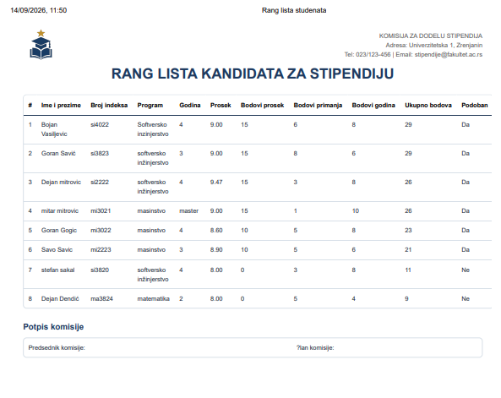
Slika 1. Prikaz izgleda dokumenta štampe

Naziv podatka | Tip podatka | Domen
Identifikator studenta (ID) | INT IDENTITY | Primarni ključ; automatski generisan identifikator
Ime (Ime) | NVARCHAR(100) | Obavezan tekstualni unos, najviše 100 karaktera
Prezime (Prezime) | NVARCHAR(100) | Obavezan tekstualni unos, najviše 100 karaktera
Datum rođenja (DatumRodjenja) | DATE | Validan kalendarski datum
Email (Email) | NVARCHAR(255) | Email adresa,  najviše 255 karaktera
Telefon (Telefon) | NVARCHAR(30) | Tekstualni zapis telefonskog broja, najviše 30 karaktera
Broj indeksa (BrojIndeksa) | NVARCHAR(50) | Obavezna oznaka indeksa; ponovljeni unos istog broja indeksa nije dozvoljen
Studijski program (StudijskiProgram) | NVARCHAR(150) | Naziv studijskog programa, najviše 150 karaktera
Godina studija (GodinaStudija) | NVARCHAR(50) | Tekstualna oznaka godine ili nivoa studija
Bez roditelja (BezRoditelja) | BIT | 1 — da; 0 — ne
Prosek ocena (Prosek) | DECIMAL(5,2) | Prosek u rasponu od 5,00 do 10,00, sa najviše dve decimale
Dokumentacija o prihodima dostavljena (DokumentacijaPrihodaDostavljena) | BIT | 1 — dostavljena;  0 — nije dostavljena
Ukupna primanja domaćinstva (UkupnaPrimanjaDomacinstva) | DECIMAL(15,2) | Nenegativan iznos sa najviše dve decimale
Broj članova porodice (BrojClanovaPorodice) | INT | Pozitivan ceo broj
Bodovi za prosek (BodoviProsek) | INT | Celobrojna vrednost određena pravilima bodovanja proseka
Bodovi za primanja (BodoviPrimanja) | INT | Celobrojna vrednost određena pravilima bodovanja materijalnog stanja
Bodovi za godinu studija (BodoviGodina) | INT | Celobrojna vrednost određena konfiguracijom bodovanja
Ukupno bodova (UkupnoBodova) | INT | Zbir bodova za prosek, primanja i godinu studija
Tabela 1. Master tabela (Studenti)

Naziv podatka | Tip podatka | Domen
Identifikator dokumenta (ID) | INT IDENTITY | Primarni ključ; automatski generisan identifikator
Student (StudentID) | INT | Strani ključ ka postojećem studentu u tabeli Studenti
Vrsta dokumenta (VrstaDokumentaID) | INT | Strani ključ ka šifrarniku VrsteDokumenata
Obavezan dokument (Obavezan) | BIT | 1 — obavezan; 0 — nije obavezan
Dokument podnet (Podnet) | BIT | 1 — podnet; 0 — nije podnet
Datum podnošenja (DatumPodnosenja) | DATETIME2 | Sistemski zabeležen datum i vreme podnošenja; NULL dok dokument nije podnet
Ispravnost dokumenta (Ispravan) | BIT, NULL | 1 — ispravan; 0 — nije ispravan; NULL — nije proveren
Datum provere (DatumProvere) | DATETIME2 | Datum i vreme provere; NULL dok provera nije izvršena
Korisnik koji je proverio dokument (ProverioKorisnikID) | INT, NULL | Strani ključ ka tabeli Korisnici; NULL pre provere
Napomena (Napomena) | NVARCHAR(500) | Najviše 500 karaktera; obavezna kada dokument nije ispravan
Datum kreiranja (DatumKreiranja) | DATETIME2 | Sistemski datum i vreme kreiranja zapisa
Datum ažuriranja (DatumAzuriranja) | DATETIME2 | Datum i vreme poslednje izmene zapisa
Tabela 2. Detail tabela (StudentDokumenti)

Objašnjenje domena i poslovnih pravila

Domeni podataka predstavljaju skup dozvoljenih vrednosti pojedinačnih atributa. Njihovim definisanjem i proverom obezbeđuju se tačnost podataka i doslednost postupka obrade prijava.
Identifikacioni domeni (ID, BrojIndeksa): Identifikatori studenata i dokumenata generišu se automatski. Broj indeksa predstavlja oznaku studenta, a prilikom dodavanja prijave proverava se da li student sa istim brojem indeksa već postoji. Broj indeksa nema propisanu strukturu poput oznake CR-YYYY-NNN iz primera, već se čuva kao tekst.
Šifrarnička ograničenja (StudentID, VrstaDokumentaID, ProverioKorisnikID): Vrednosti ovih atributa upućuju na postojeće zapise u odgovarajućim tabelama. Šifrarnik vrsta dokumenata obuhvata potvrdu o studiranju, potvrdu o proseku ocena i potvrdu o prihodima domaćinstva. Za jednog studenta nije dozvoljeno evidentiranje više zapisa iste vrste dokumenta.
Numerički domeni (Prosek, UkupnaPrimanjaDomacinstva, BrojClanovaPorodice): Prosek se unosi sa najviše dve decimale. Ukupna primanja ne mogu biti negativna, dok broj članova porodice mora biti veći od nule, jer se koristi za izračunavanje primanja po članu domaćinstva. Ostvareni bodovi određuju se pravilima bodovanja, a ukupan broj bodova predstavlja njihov zbir.
Logički domeni (Obavezan, Podnet, Ispravan): Atributi Obavezan i Podnet imaju vrednosti 0 ili 1. Atribut Ispravan može imati i vrednost NULL, koja označava da provera još nije izvršena. Dostavljen dokument nije automatski i ispravan: zaposleni mora posebno da evidentira rezultat provere.
Vremenski domeni (DatumPodnosenja, DatumProvere): Datum podnošenja evidentira se kada zaposleni označi dokument kao podnet. Datum provere evidentira se prilikom provere dokumenta. Ove vremenske vrednosti čuvaju se u UTC vremenu. Dokument mora biti podnet pre nego što se evidentira rezultat njegove provere.
Pravilo provere dokumentacije: Ukoliko dokument nije ispravan, zaposleni mora uneti napomenu sa obrazloženjem. Nakon dostavljanja odgovarajućeg dokumenta omogućena je ponovna provera. Prijava je spremna za rangiranje kada su svi obavezni dokumenti podneti i potvrđeni kao ispravni.
Pravila ograničenja konkursa: Dodavanje prijave dozvoljeno je u definisanom periodu i do dostizanja maksimalnog broja prijava. Podnošenje primedbi dozvoljeno je nakon objavljivanja preliminarne rang-liste, do isteka predviđenog roka. Parametri ovih pravila čuvaju se u fajlu ogranicenja.json, a poslovna logika ih dobija putem REST servisa.

3. Korisničko uputstvo
Korisničko uputstvo predstavlja vizuelni i funkcionalni vodič kroz aplikaciju za evidenciju prijava i dodelu studentskih stipendija. U nastavku su prikazani ključni ekrani, njihova namena i postupci korišćenja. Dostupne funkcionalnosti zavise od toga da li aplikaciji pristupa zaposleni, administrator ili posetilac koji pregleda javnu rang-listu.


Slika 2. Prikaz stranice „Početna stranica“

Početna stranica predstavlja namenu aplikacije i osnovne kriterijume za bodovanje kandidata. U zaglavlju se nalaze naziv i logo aplikacije, kao i navigacija koja omogućava pristup prijavi korisnika i preliminarnoj rang-listi. Stranica predstavlja polaznu tačku za korišćenje sistema. Za pregled javno objavljene preliminarne rang-liste nije potrebno prijavljivanje.

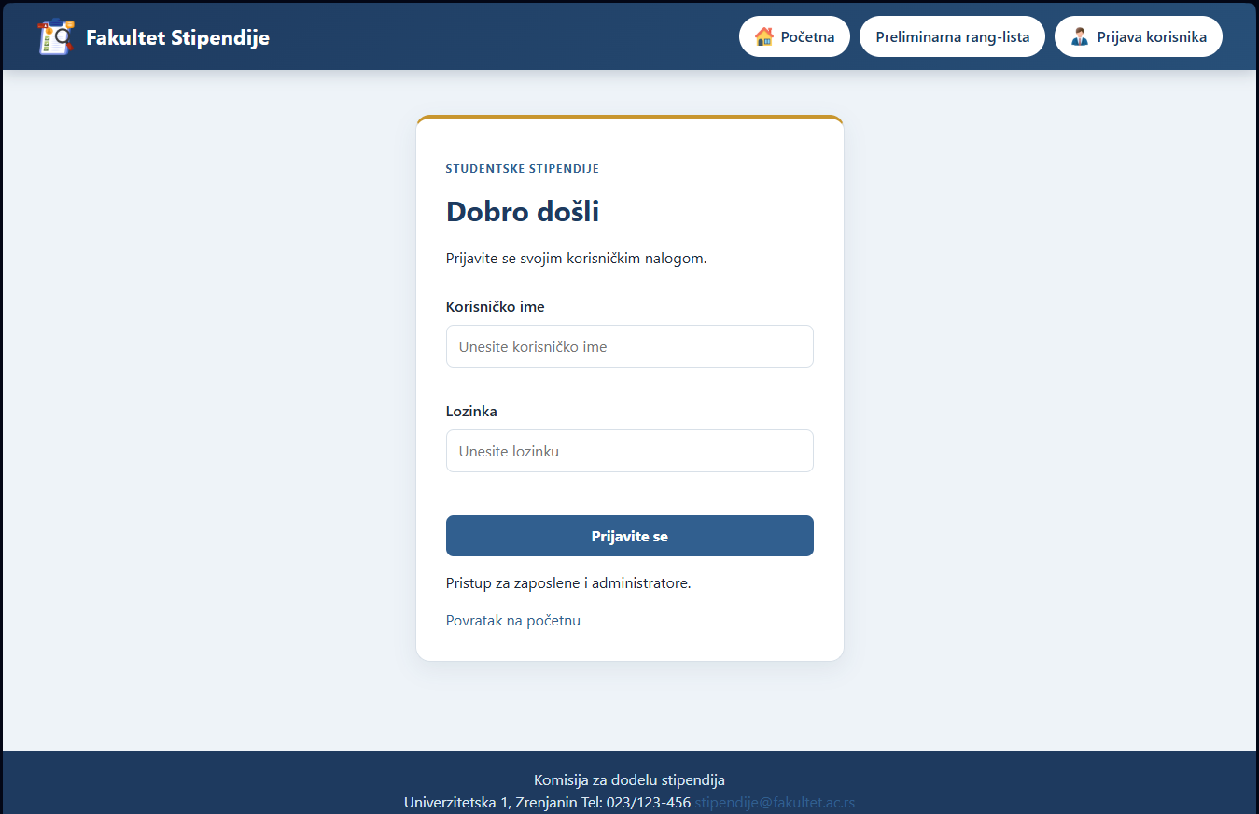
Slika 3. Prikaz stranice „Prijava korisnika“

Ekran za prijavu omogućava zaposlenima i administratorima pristup aplikaciji. Korisnik unosi korisničko ime i lozinku, a zatim bira dugme za prijavu. Ako podaci nisu ispravni, prikazuje se odgovarajuća poruka. Nakon uspešne prijave korisniku su dostupne funkcionalnosti njegove uloge. Opcija za odjavu nalazi se u navigaciji aplikacije.

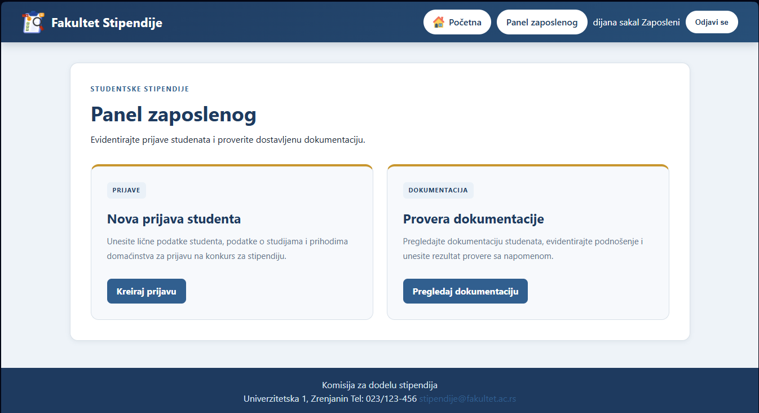
Slika 4. Panel zaposlenog

Panel zaposlenog omogućava pristup unosu nove prijave studenta i pregledu dokumentacije. Izborom opcije „Nova prijava studenta“ otvara se obrazac za evidenciju prijave, dok opcija „Provera dokumentacije“ vodi na pregled statusa dokumentacije prijavljenih studenata.

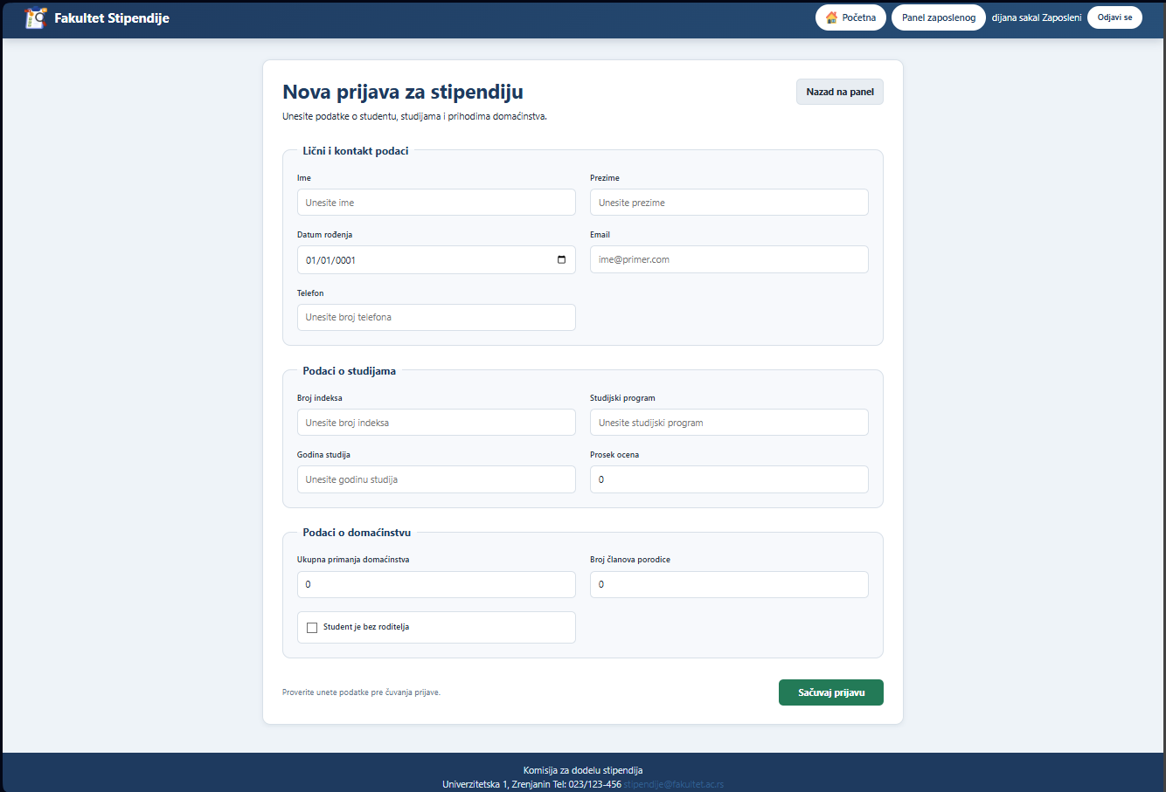
Slika 5. Prikaz ekrana „Nova prijava“

Obrazac služi za unos ličnih podataka studenta, podataka o studiranju i materijalnom stanju domaćinstva. Zaposleni unosi ime, prezime, datum rođenja, kontakt podatke, broj indeksa, studijski program, godinu studija i prosek ocena. Evidentiraju se i status studenta bez roditelja, ukupna primanja domaćinstva i broj članova porodice.
Izborom dugmeta „Sačuvaj prijavu“ pokreće se provera unetih podataka i uslova konkursa. Ako postoje greške, prikazuju se poruke koje usmeravaju zaposlenog da ispravi unos. Nakon uspešnog čuvanja prikazuje se potvrda sa identifikatorom prijave. Dokumentacija se zatim obrađuje kroz zaseban pregled pojedinačnih dokumenata.

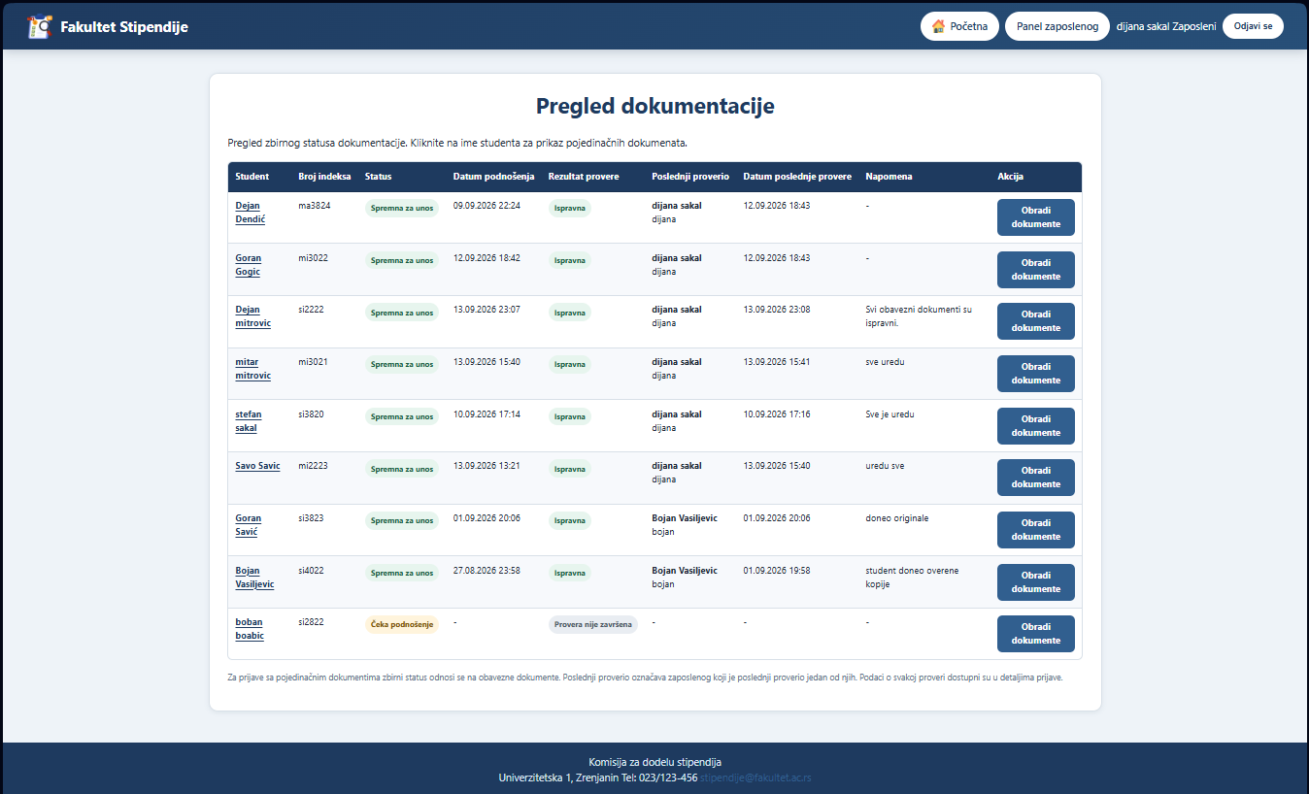
Slika 6. Prikaz ekrana „Provera dokumentacije“
Na ovoj stranici prikazan je tabelarni pregled studenata i stanja njihove dokumentacije. Pregled obuhvata broj indeksa, status obrade, podatke o podnošenju i proveri, rezultat provere i napomenu. Zaposleni izborom opcije za obradu dokumenata otvara detalje odgovarajućeg studenta. Administrator može da pregleda podatke, dok obradu dokumentacije obavlja zaposleni.

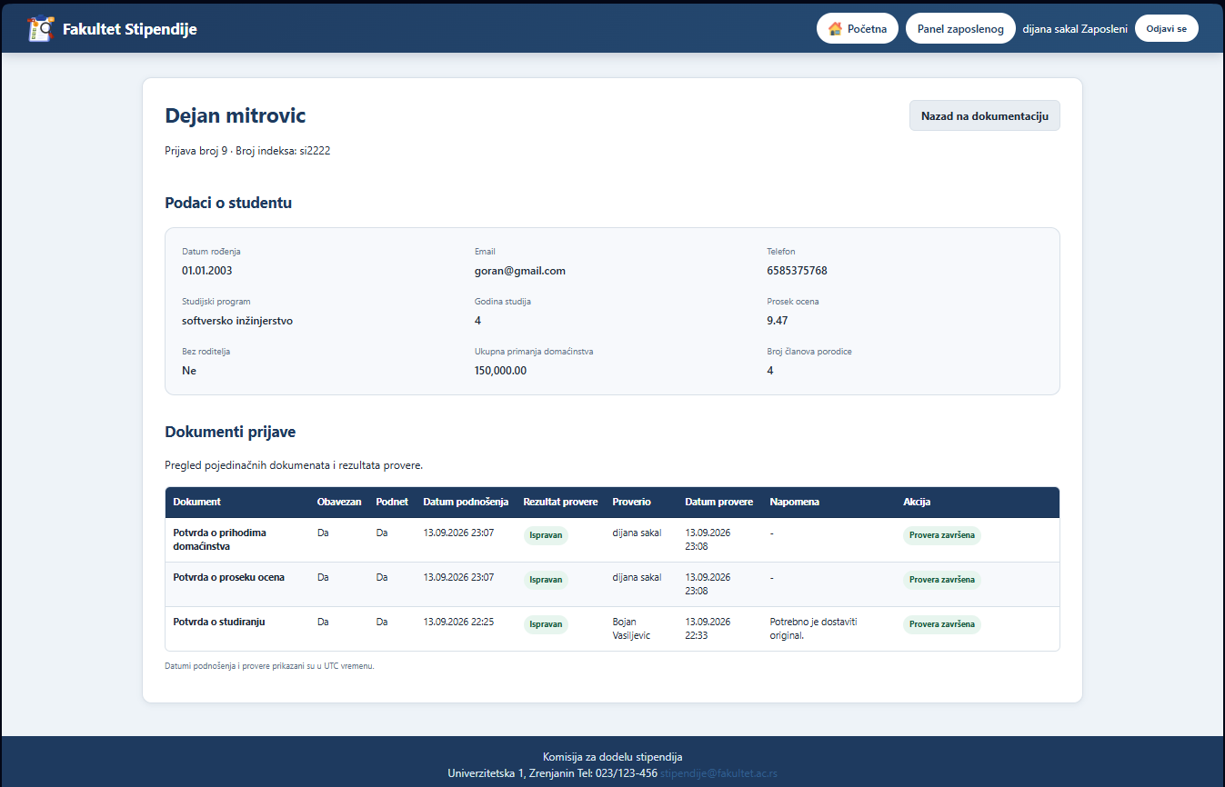
Slika 7. Prikaz ekrana „Detalji studenta“

Stranica objedinjuje podatke o jednom studentu i dokumente koji pripadaju njegovoj prijavi. U prvom delu prikazani su lični podaci, podaci o studiranju i materijalnom stanju. Drugi deo sadrži tabelu pojedinačnih dokumenata sa podacima o obaveznosti, podnošenju, ispravnosti, zaposlenom koji je izvršio proveru i napomeni.
Ovakav prikaz omogućava da se na jednom mestu pregledaju prijava i njena prateća dokumentacija. Zaposleni za svaki dokument evidentira podnošenje i rezultat provere.

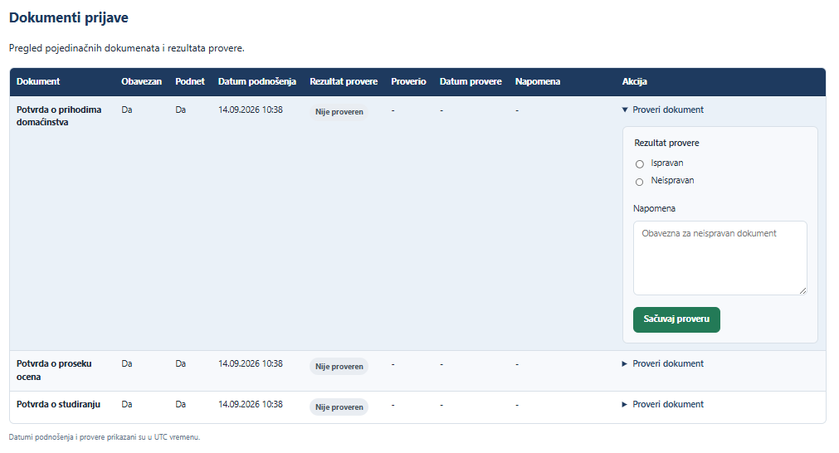
Slika 8. Prikaz provere pojedinačnog dokumenta

Nakon označavanja dokumenta kao podnetog, zaposleni bira opciju „Proveri“. U obrascu označava da li je dokument ispravan i unosi napomenu. Ako dokument nije ispravan, napomena je obavezna kako bi se evidentirao razlog negativnog rezultata provere.
Izborom dugmeta za čuvanje evidentira se rezultat provere. Za dokument koji nije ispravan dostupna je ponovna provera, što omogućava nastavak obrade nakon dostavljanja odgovarajuće dokumentacije. Prijava postaje spremna za rangiranje kada su svi obavezni dokumenti podneti i potvrđeni kao ispravni.

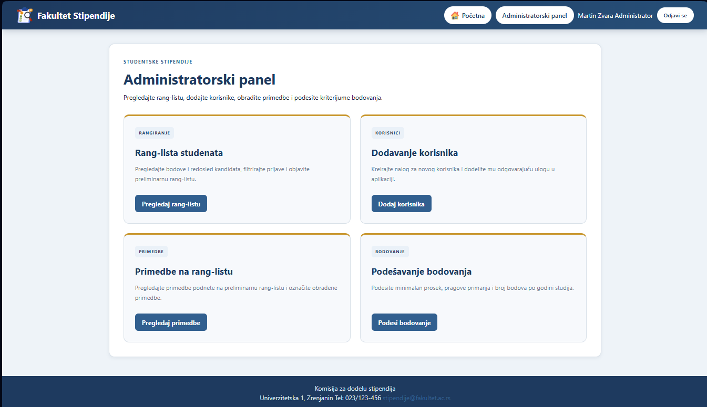
Slika 9. Prikaz ekrana „Administratorski panel“

Administratorski panel omogućava pristup rang-listi studenata, dodavanju korisnika, pregledu primedbi i podešavanju bodovanja. Funkcionalnosti su predstavljene kroz odvojene kartice sa kratkim opisima i dugmadima za otvaranje odgovarajućih stranica.

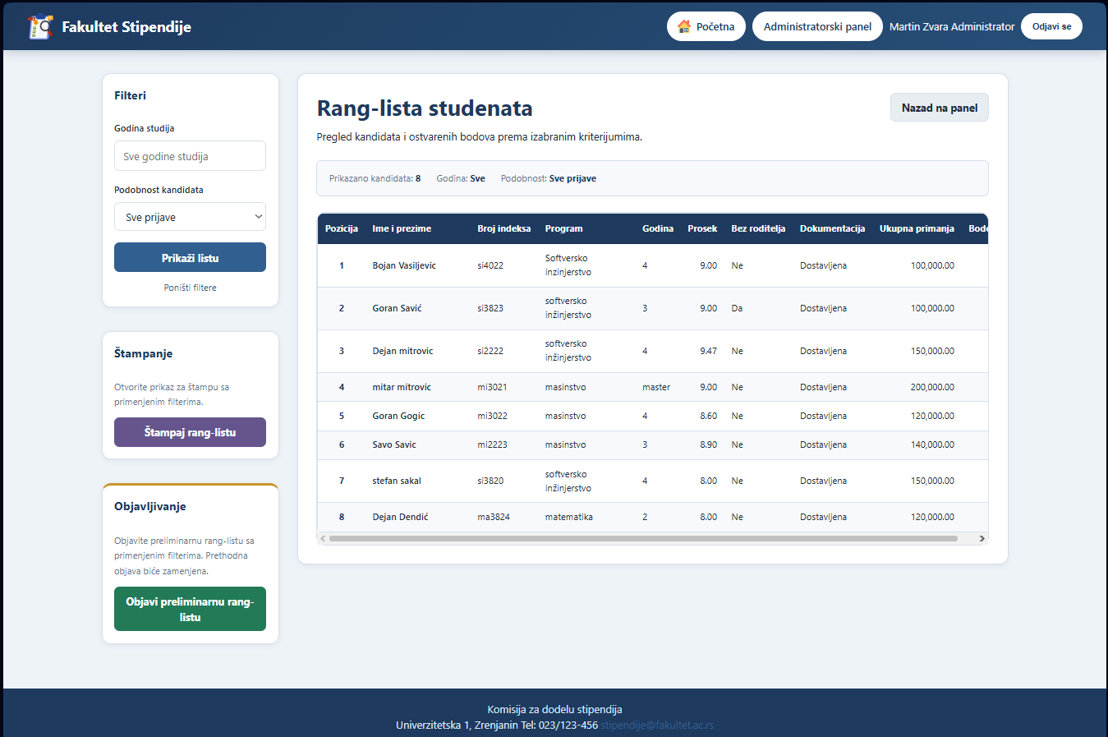
Slika 10. Prikaz ekrana „Rang-lista studenata“
Stranica prikazuje rangirane studente, njihove podatke i ostvarene bodove. Administrator može da filtrira prijave prema godini studija i podobnosti za konkurs, a zatim izabere opciju „Prikaži listu“. Studenti su poređani prema ukupnom broju bodova, uz dodatne kriterijume za određivanje redosleda kada je broj bodova jednak.
Sa ove stranice dostupni su prikaz za štampu i objavljivanje preliminarne rang-liste. Prilikom objavljivanja koristi se trenutno prikazana, filtrirana lista. Pre potvrde objavljivanja administrator dobija obaveštenje da će prethodna objava biti zamenjena.

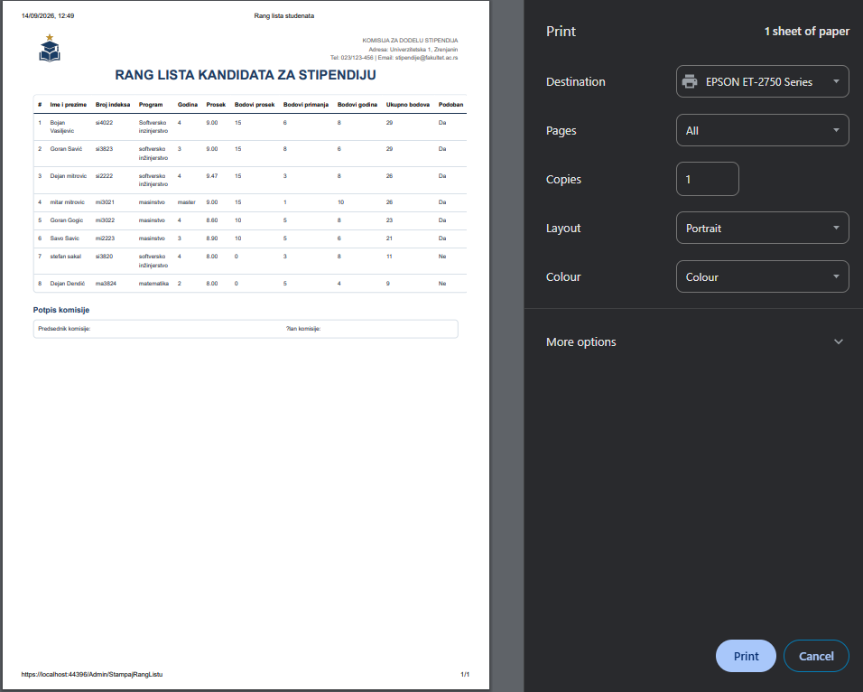
Slika 11. Prikaz rang-liste za štampu

Izborom opcije „Štampaj rang-listu“ otvara se poseban prikaz sa podacima koji odgovaraju izabranim filterima. Njegova namena je priprema pregledne liste studenata i ostvarenih bodova za štampanje. Korisnik može da pokrene štampu iz pregledača i, ako je dostupna odgovarajuća opcija, sačuva dokument u PDF formatu.

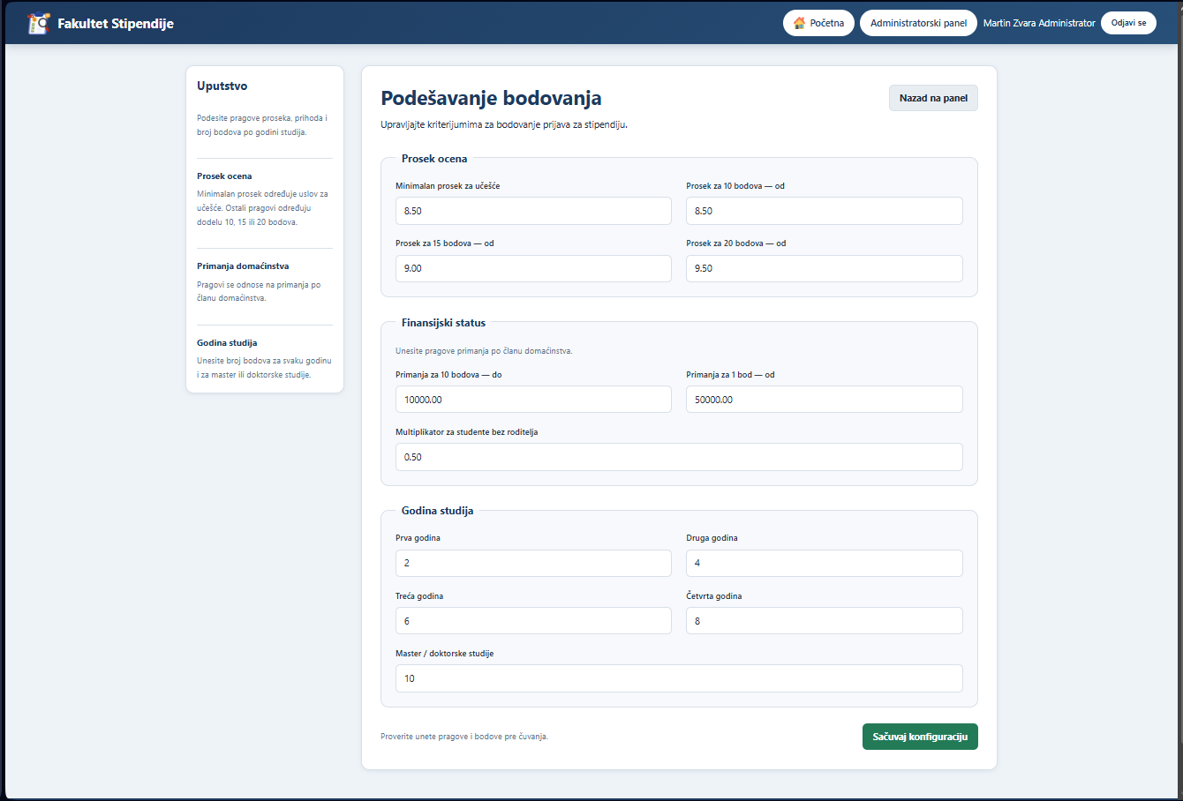
Slika 12. Prikaz stranice „Podešavanje bodovanja“

Stranica omogućava administratoru da podesi minimalan prosek za učešće, pragove proseka za dodelu bodova, granice primanja po članu domaćinstva i bodove za pojedine godine studija. Dostupno je i podešavanje multiplikatora koji se primenjuje na primanja po članu domaćinstva za studente bez roditelja.
Nakon izmene administrator bira dugme za čuvanje konfiguracije. Sistem proverava ispravnost vrednosti i međusobni odnos pragova. Sačuvani parametri koriste se pri narednom obračunu rang-liste.

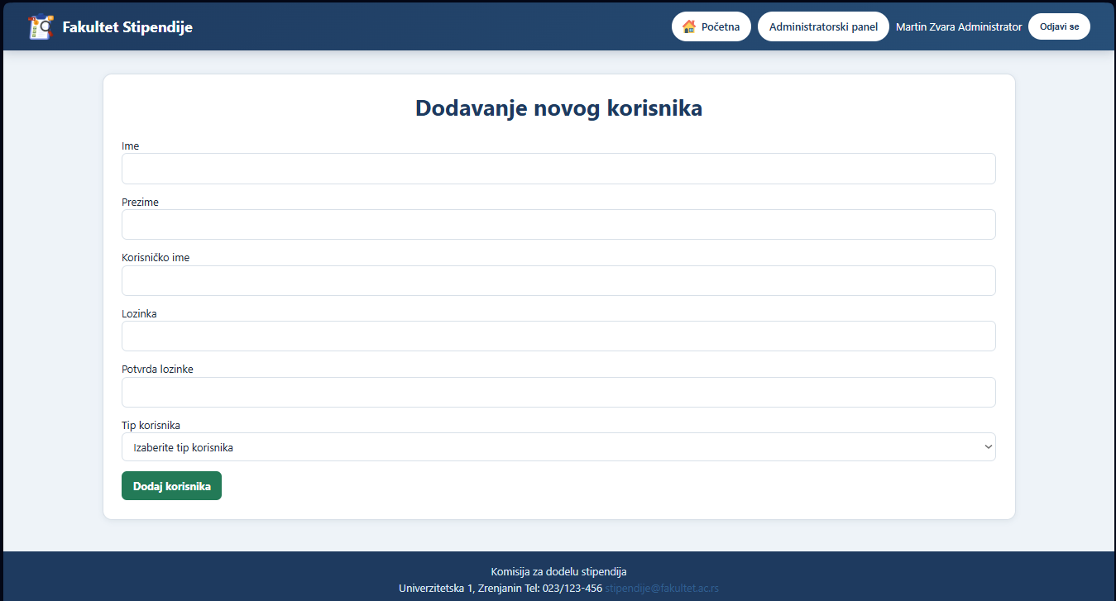
Slika 13. Prikaz stranice „Dodavanje korisnika“

Administrator na ovoj stranici kreira nalog za novog korisnika. Unosi ime, prezime, korisničko ime, lozinku i potvrdu lozinke, a zatim bira tip korisnika. Izborom dugmeta „Dodaj korisnika“ podaci se šalju na proveru i čuvanje. Dodeljena uloga određuje koje funkcionalnosti će korisniku biti dostupne nakon prijavljivanja.
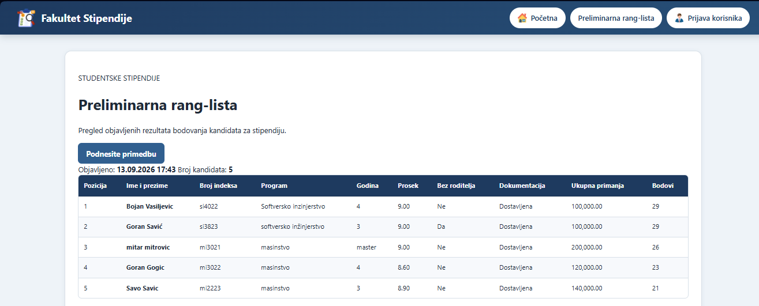
Slika 14. Prikaz stranice „Preliminarna rang-lista“

Javna preliminarna rang-lista omogućava studentima da pregledaju objavljeni redosled kandidata i ostvarene bodove. Uz listu je prikazan datum objavljivanja. Ako lista još nije objavljena, umesto tabele prikazuje se odgovarajuće obaveštenje.
Ovaj prikaz predstavlja objavljenu verziju liste, koju administrator ažurira ponovnim objavljivanjem.

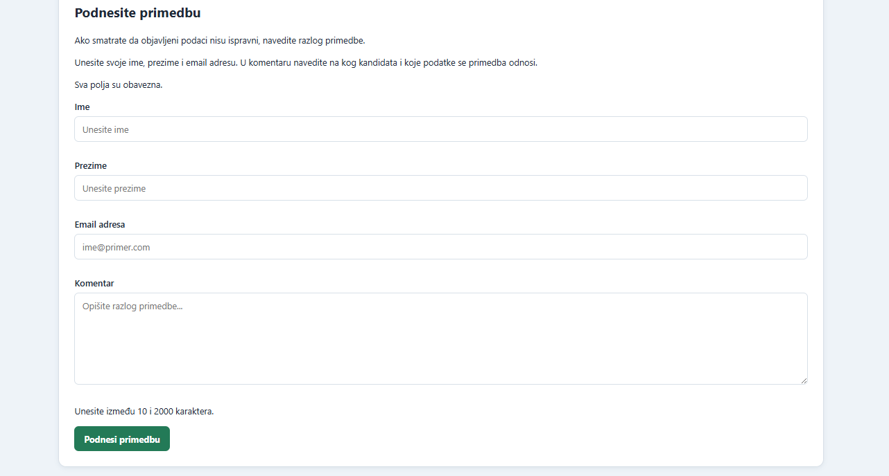
Slika 15. Prikaz obrasca „Podnesite primedbu“

Obrazac za podnošenje primedbe nalazi se na stranici javne preliminarne rang-liste. Podnosilac unosi ime, prezime, email adresu i komentar sa obrazloženjem. Komentar mora sadržati najmanje 10, a najviše 2.000 karaktera.
JavaScript validacija proverava unos pre slanja i prikazuje poruke za nepopunjena ili neispravna polja. Sistem dodatno proverava podatke i rok za podnošenje primedbi. Nakon uspešnog slanja prikazuje se potvrda da je primedba podneta.

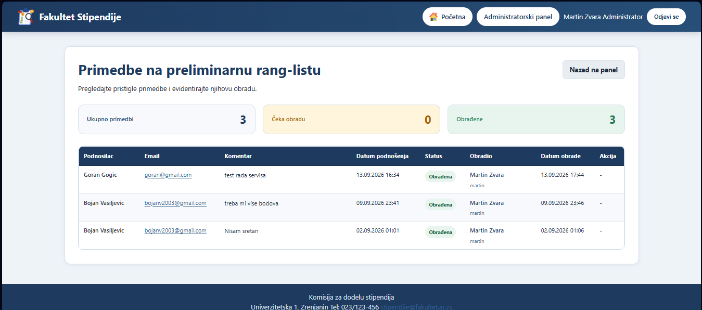
Slika 16. Prikaz stranice „Primedbe na preliminarnu rang-listu“

Stranica omogućava administratoru pregled podnetih primedbi. Za svaku primedbu prikazani su podnosilac, email adresa, komentar, datum podnošenja i status obrade. Kod obrađenih primedbi prikazuju se i podaci o korisniku koji je izvršio obradu i datum obrade.
Nakon razmatranja primedbe administrator bira opciju „Označi kao obrađenu“ i potvrđuje postupak. Ova oznaka evidentira završetak obrade primedbe; sama po sebi ne menja podatke studenta niti objavljenu rang-listu.

4. Kratak opis primenjenih alata
Visual Studio je integrisano razvojno okruženje kompanije Microsoft, namenjeno razvoju softverskih aplikacija. U ovom projektu korišćeno je za pisanje C# koda, organizovanje višeslojnog rešenja, izradu ASP.NET MVC aplikacije, upravljanje referencama i paketima, kao i pokretanje aplikacije i otklanjanje grešaka.
Microsoft SQL Server je relacioni sistem za upravljanje bazama podataka. U aplikaciji je korišćen za čuvanje podataka o studentima, dokumentaciji, korisnicima, konfiguraciji bodovanja, objavljenoj rang-listi i primedbama. Relacije, ograničenja i transakcije obezbeđuju povezanost i doslednost podataka, dok skladištene procedure podržavaju njihovo učitavanje i obradu.
SQL Server Management Studio (SSMS) je alat za rad sa SQL Server bazama podataka. U projektu je korišćen za kreiranje i izmenu tabela, relacija i skladištenih procedura, izvršavanje SQL upita i proveru podataka sačuvanih tokom testiranja aplikacije.
NuGet je sistem za upravljanje paketima u .NET projektima, dostupan kroz Visual Studio. Korišćen je za dodavanje potrebnih biblioteka, među kojima su Entity Framework za rad sa konfiguracijom bodovanja i Newtonsoft.Json za obradu podataka u JSON formatu.
Git je distribuirani sistem za kontrolu verzija. U projektu je korišćen za praćenje promena izvornog koda i čuvanje verzija aplikacije. Git komande izvršavane su kroz terminal u razvojnom okruženju.
GitHub je platforma za čuvanje Git repozitorijuma i saradnju na softverskim projektima. Korišćen je za čuvanje izvornog koda aplikacije u udaljenom repozitorijumu i omogućavanje njegovog deljenja i preuzimanja.
Veb-pregledač korišćen je za pokretanje korisničkog interfejsa i ručno testiranje aplikacije. Proveravani su unos podataka, navigacija, validacione poruke, obrada dokumentacije, prikaz rang-lista i funkcionalnosti dostupne različitim korisničkim ulogama.

5. Modeli dokumentovanja realizovanog rešenja

5.1. Dijagram slučajeva korišćenja
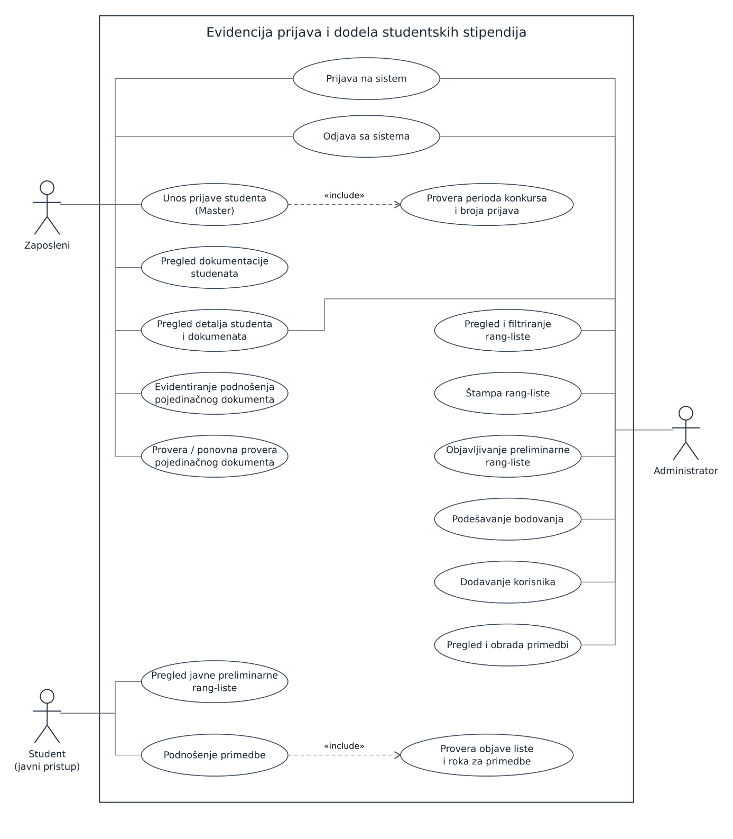
Slika 17. USE CASE dijagram

5.2. Relacioni model podataka
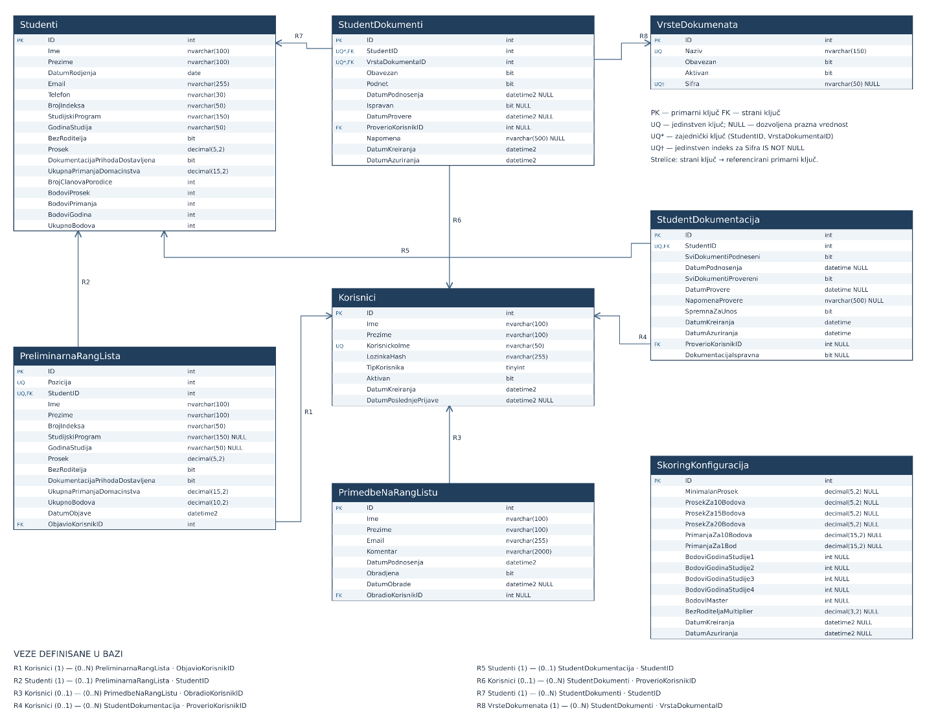
Slika 18. Relacioni model podataka

5.3. Dijagram komponenti
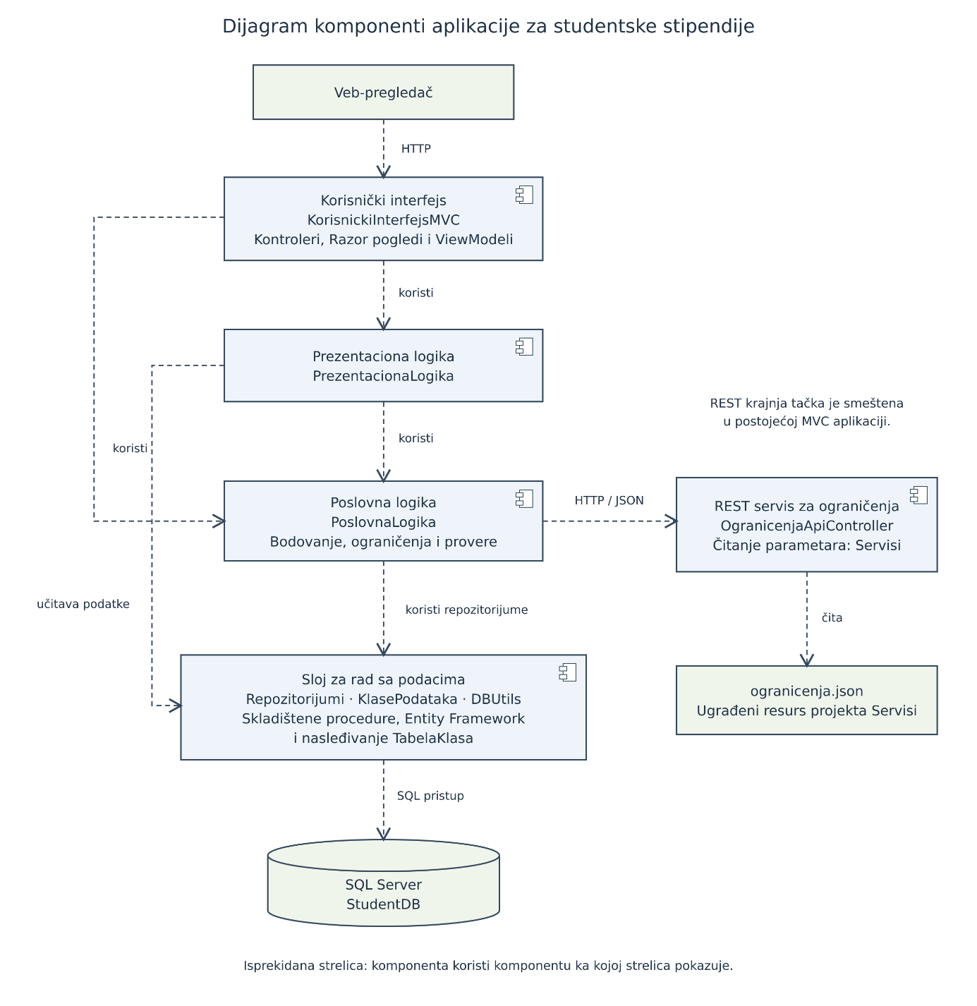
Slika 19. Dijagram komponenti

5.4. Dijagram klasa
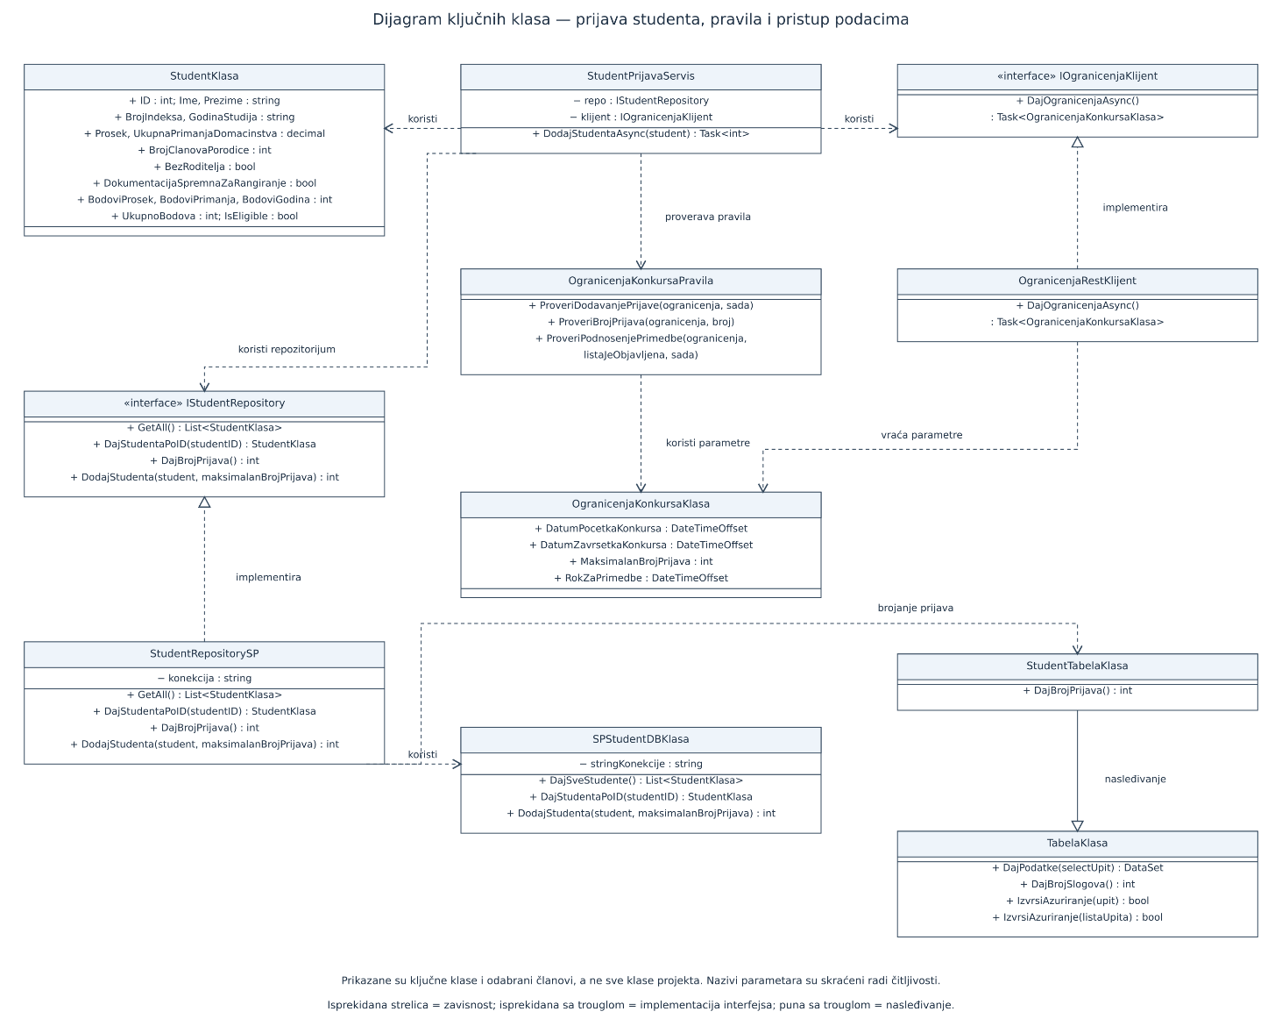
Slika 20. Dijagram klasa

5.5. Dijagram sekvenci

5.5.1. Dijagram sekvenci za unos novog zahteva za izmenom
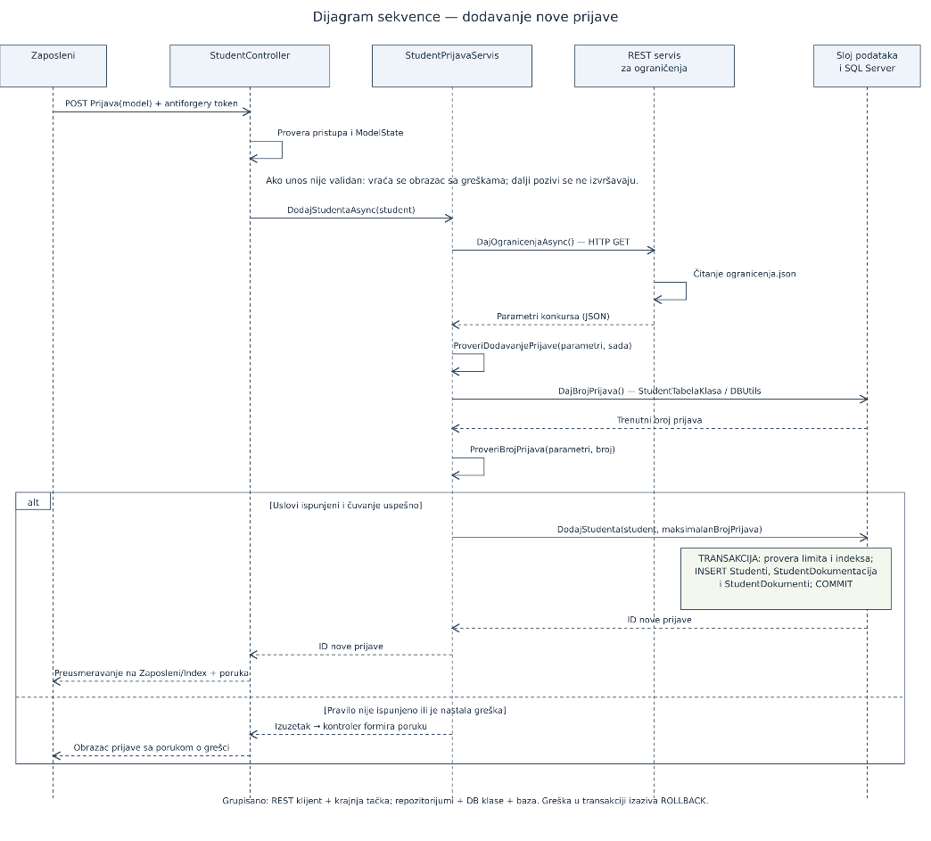
Slika 21. Dijagram sekvenci – dodavanje nove prijave

5.5.2. Dijagram sekvenci za tabelarni prikaz
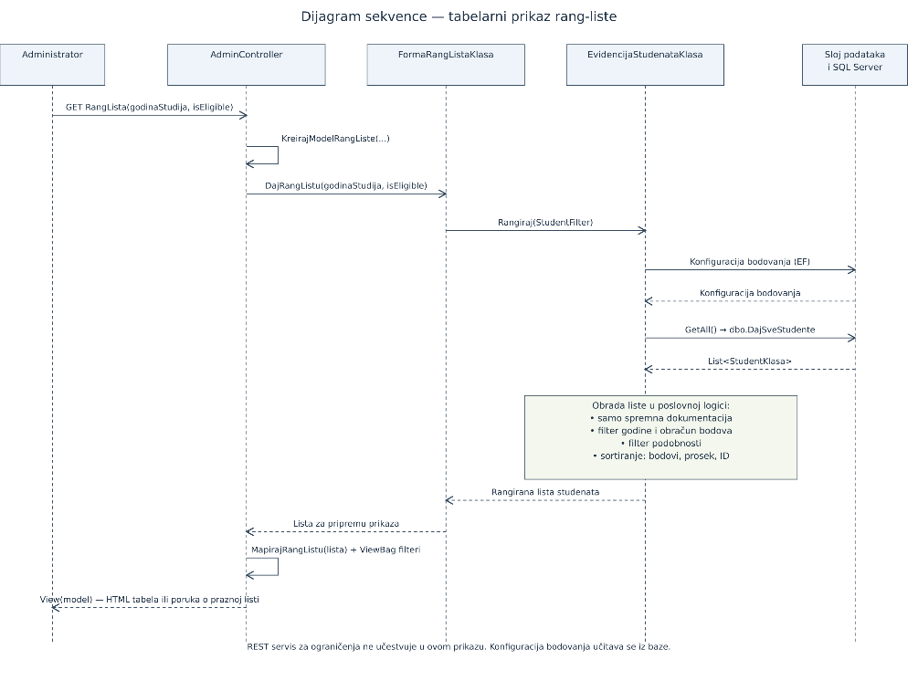
Slika 22. Dijagram sekvenci - tabelarni prikaz

6. Ključni delovi koda sa objašnjenjem

6.1. Realizacija korisničkih softverskih funkcija

6.1.1. Prijava korisnika
Funkcija prijave omogućava zaposlenima i administratorima pristup aplikaciji unosom korisničkog imena i lozinke. Prijava je realizovana u klasi NalogController, kroz GET i POST akcije UlogujAdmin. Iako naziv akcije sadrži oznaku „Admin“, koristi se za obe korisničke uloge.
Kontroler obrađuje zahtev i upravlja sesijom, dok proveru korisničkih podataka delegira klasi KorisnikServis. Poslovni servis koristi repozitorijum za pristup podacima. REST servis za ograničenja konkursa ne učestvuje u ovom postupku.
Prikaz obrasca za prijavu
GET akcija proverava da li u sesiji već postoje identifikator i tip korisnika. Ako postoje, korisnik se preusmerava na odgovarajući panel. U suprotnom se prikazuje obrazac sa novim objektom UlogujVM.

[HttpGet]
public ActionResult UlogujAdmin()
{
if (Session["KorisnikID"] != null &&
Session["TipKorisnika"] != null)
{
TipKorisnika tip =
(TipKorisnika)Convert.ToByte(
Session["TipKorisnika"]);

return PreusmeriKorisnika(tip);
}

return View(new UlogujVM());
}
Listing 1. Prikaz obrasca za prijavu korisnika

ViewModel predstavlja podatke koje korisnik unosi u obrazac. Kontroler ga prosleđuje pogledu pomoću metode View, dok se podaci već prijavljenog korisnika prepoznaju kroz sesiju.

Obrada podataka za prijavu
POST akcija prima popunjen model i proverava njegovu validnost. Atribut ValidateAntiForgeryToken proverava antiforgery token poslat uz obrazac. Ako model nije validan, obrazac se vraća korisniku bez pozivanja poslovnog servisa.
Za pristup bazi koristi se konekcioni string iz konfiguracije aplikacije:
private readonly string _konekcija =
ConfigurationManager
.ConnectionStrings["Konekcija"]
.ConnectionString;
Listing 2. Učitavanje konekcionog stringa iz konfiguracije
Kompletna POST akcija prikazana je u sledećem listingu:

[HttpPost]
[ValidateAntiForgeryToken]
public ActionResult UlogujAdmin(UlogujVM model)
{
if (!ModelState.IsValid)
{
return View(model);
}

try
{
IKorisnikRepository repo =
new KorisnikRepositorySP(_konekcija);

KorisnikServis servis =
new KorisnikServis(repo);

KorisnikKlasa korisnik =
servis.PrijaviKorisnika(
model.KorisnickoIme,
model.Lozinka);

if (korisnik == null)
{
ModelState.AddModelError(
"",
"Pogrešno korisničko ime ili lozinka.");

return View(model);
}

Session.Clear();

Session["KorisnikID"] = korisnik.ID;

Session["KorisnickoIme"] =
korisnik.KorisnickoIme;

Session["ImeIPrezime"] =
korisnik.ImeIPrezime;

Session["TipKorisnika"] =
(byte)korisnik.TipKorisnika;

return PreusmeriKorisnika(
korisnik.TipKorisnika);
}
catch (Exception)
{
ModelState.AddModelError(
"",
"Prijava trenutno nije dostupna. Pokušajte ponovo.");

return View(model);
}
}
Listing 3. Obrada prijave i formiranje korisničke sesije
Kontroler kreira KorisnikRepositorySP i prosleđuje ga konstruktoru klase KorisnikServis. Metoda PrijaviKorisnika prima korisničko ime i lozinku i vraća rezultat provere. Ako vrati null, prikazuje se jedinstvena poruka o neispravnim podacima, bez navođenja da li je pogrešno korisničko ime ili lozinka.
Nakon uspešne prijave brišu se prethodne vrednosti sesije i upisuju identifikator, korisničko ime, ime i prezime i tip korisnika. Lozinka i njena heš vrednost ne upisuju se u sesiju. U slučaju izuzetka prikazuje se poruka o privremenoj nedostupnosti prijave, bez tehničkih detalja greške.
Model podataka korisnika
Klasa KorisnikKlasa predstavlja korisnički nalog. Pored identifikacionih podataka, sadrži heš lozinke, ulogu, oznaku aktivnosti i datume kreiranja i poslednje prijave.

public class KorisnikKlasa
{
public int ID { get; set; }

public string Ime { get; set; }
public string Prezime { get; set; }

public string KorisnickoIme { get; set; }

public string LozinkaHash { get; set; }

public TipKorisnika TipKorisnika { get; set; }

public bool Aktivan { get; set; }

public DateTime DatumKreiranja { get; set; }

public DateTime? DatumPoslednjePrijave { get; set; }

public string ImeIPrezime
{
get
{
return Ime + " " + Prezime;
}
}
}
Listing 4. Model korisničkog naloga
Svojstvo ImeIPrezime formira vrednost za prikaz spajanjem imena i prezimena. DatumPoslednjePrijave je nullable podatak, pa može biti bez vrednosti dok poslednja prijava nije evidentirana. Svojstvo LozinkaHash namenjeno je čuvanju heš vrednosti lozinke.
Preusmeravanje prema korisničkoj ulozi
Posle uspešne prijave poziva se metoda PreusmeriKorisnika. Administrator se preusmerava na administratorski panel, dok se u drugoj grani izvršava preusmeravanje na panel zaposlenog.
private ActionResult PreusmeriKorisnika(
TipKorisnika tipKorisnika)
{
if (tipKorisnika ==
TipKorisnika.Administrator)
{
return RedirectToAction(
"Index",
"Admin");
}

return RedirectToAction(
"Index",
"Zaposleni");
}
Listing 5. Preusmeravanje korisnika nakon prijave
Preusmeravanje određuje početni ekran korisnika. Provera dozvole za pojedinačne operacije obavlja se i u kontrolerima koji obrađuju zaštićene funkcionalnosti.

Odjava korisnika
Odjava uklanja podatke iz sesije, označava sesiju za napuštanje i preusmerava korisnika na obrazac za prijavu.
public ActionResult Izloguj()
{
Session.Clear();
Session.Abandon();

return RedirectToAction("UlogujAdmin");
}
Listing 6. Odjava korisnika iz aplikacije
Provera prijave realizovana je metodom PrijaviKorisnika u klasi KorisnikServis. Korisnik se pronalazi prema korisničkom imenu, proverava se da li je nalog aktivan, a zatim se uneta lozinka proverava pomoću klase PasswordHasher iz biblioteke ASP.NET Identity.
public KorisnikKlasa PrijaviKorisnika(
string korisnickoIme,
string lozinka)
{
if (string.IsNullOrWhiteSpace(korisnickoIme) ||
string.IsNullOrEmpty(lozinka))
{
return null;
}

KorisnikKlasa korisnik =
_repo.DajPoKorisnickomImenu(
korisnickoIme.Trim());

if (korisnik == null || !korisnik.Aktivan)
{
return null;
}

PasswordVerificationResult rezultat =
_passwordHasher.VerifyHashedPassword(
korisnik.LozinkaHash,
lozinka);

if (rezultat == PasswordVerificationResult.Failed)
{
return null;
}

_repo.AzurirajDatumPoslednjePrijave(korisnik.ID);

korisnik.LozinkaHash = null;
korisnik.DatumPoslednjePrijave = DateTime.UtcNow;

return korisnik;
}
Listing 7. Provera korisničkog naloga i lozinke u poslovnoj logici
Ako podaci nisu ispravni ili nalog nije aktivan, metoda vraća null. Nakon uspešne provere ažurira se datum poslednje prijave, a heš lozinke uklanja se iz objekta pre vraćanja kontroleru.

6.1.2. CRUD operacije nad glavnom tabelom
Glavna tabela aplikacije je Studenti. Operacije nad studentima definisane su interfejsom IStudentRepository, dok konkretna implementacija StudentRepositorySP koristi skladištene procedure za pristup bazi

6.1.2.1. Kreiranje novog zapisa (Create)
Metoda DodajStudenta prosleđuje podatke studenta i maksimalan broj prijava klasi za pristup bazi.
public int DodajStudenta(
StudentKlasa student,
int maksimalanBrojPrijava)
{
return new SPStudentDBKlasa(_konekcija)
.DodajStudenta(
student,
maksimalanBrojPrijava);
}}
Listing 9. Dodavanje studenta preko repozitorijuma
Pre pozivanja repozitorijuma poslovna logika proverava ograničenja konkursa. Procedura DodajStudenta zatim u jednoj transakciji čuva studenta, zbirni zapis dokumentacije i pojedinačne dokumente prijave.

6.1.2.2. Čitanje i pretraživanje podataka (Read)
Metoda DajSve učitava listu studenata pozivanjem metode DajSveStudente iz klase SPStudentDBKlasa.
public List<StudentKlasa> DajSve ()
{
var db = new SPStudentDBKlasa(_konekcija);

return db.DajSveStudente();
}
Listing 10. Učitavanje svih studenata

Za čitanje pojedinačnog studenta koristi se njegov identifikator:

6.1.2.3. Ažuriranje postojećeg zapisa (Update)
Izmena prijave realizovana je metodom IzmeniStudenta. Poslovni servis proverava unete podatke, a repozitorijum prosleđuje izmenu klasi za pristup bazi.
public void IzmeniStudenta(StudentKlasa student)
{
var db = new SPStudentDBKlasa(_konekcija);

db.IzmeniStudenta(student);
}
Listing 11. Ažuriranje postojećeg zapisa (Update)
Procedura IzmeniStudenta ažurira podatke prijave u transakciji. Dokumenti i oznake podnošenja ostaju sačuvani, dok se prethodni rezultati provere poništavaju zbog promene podataka.
UPDATE dbo.StudentDokumenti
SET
Ispravan = NULL,
DatumProvere = NULL,
ProverioKorisnikID = NULL,
Napomena = NULL,
DatumAzuriranja = SYSUTCDATETIME()
WHERE StudentID = @StudentID;
Listing 12. Poništavanje rezultata provere nakon izmene prijave
Izmena nije dozvoljena ako se student nalazi na objavljenoj preliminarnoj rang-listi. Takođe se proverava da drugi student nema isti broj indeksa.

6.1.2.4. Brisanje zapisa (Delete)
Brisanje se pokreće POST zahtevom, uz antiforgery token i potvrdu korisnika. Operacija je dostupna zaposlenom. Procedura prvo proverava da li student postoji i da li se nalazi na objavljenoj listi, a zatim uklanja povezane zapise i studenta.
DELETE FROM dbo.StudentDokumentacija
WHERE StudentID = @StudentID;

DELETE FROM dbo.StudentDokumenti
WHERE StudentID = @StudentID;

DELETE FROM dbo.Studenti
WHERE ID = @StudentID;
Listing 7. Brisanje zapisa (Delete)
Sve naredbe izvršavaju se u jednoj transakciji. U slučaju greške izvršava se ROLLBACK, čime se sprečava delimično brisanje prijave.

6.1.3. Štampa i parametarska štampa
Aplikacija omogućava otvaranje rang-liste za štampu uz zadržavanje filtera prema godini studija i podobnosti kandidata. Izborom opcije „Štampaj rang-listu“ poziva se akcija StampajRangListu, kojoj se prosleđuju trenutno izabrani parametri.

<a href="@Url.Action(
"StampajRangListu",
"Admin",
new
{
godinaStudija = godinaStudija,
ispunjavaUslove = ispunjavaUsloveVrednost
})"
class="dugme dugme-print"
target="_blank"
rel="noopener">
Štampaj rang-listu
</a>
Listing 12. Otvaranje prikaza za štampu sa izabranim filterima
Atribut target="_blank" omogućava otvaranje prikaza u novoj kartici. Parametri u adresi obezbeđuju da se za štampu pripremi lista koja odgovara izabranim kriterijumima.

6.1.3.1 Parametarska pretraga i filtriranje podataka
Akcija kontrolera kreira repozitorijum i poslovnu logiku, a zatim poziva metodu Rangiraj sa prosleđenim filterima. Dobijena lista mapira se u ViewModel i prosleđuje pogledu za štampu.

public ActionResult StampajRangListu(
string godinaStudija,
bool? ispunjavaUslove)
{
IStudentRepository repo =
new StudentRepositorySP(konekcija);

EvidencijaStudenataKlasa logika =
new EvidencijaStudenataKlasa(
repo,
KreirajSkoringServis());

var lista = logika.Rangiraj(
new StudentFilter
{
GodinaStudija = godinaStudija,
IspunjavaUslove = ispunjavaUslove
});

var model = MapirajRangListu(lista);

ViewBag.GodinaStudija = godinaStudija;
ViewBag. IspunjavaUslove = ispunjavaUslove;

return View(model);
}
Listing 13. Priprema filtrirane rang-liste za štampu
Bodovanje, filtriranje i sortiranje izvršavaju se u poslovnoj logici. Kontroler priprema model za prikaz i preko ViewBag prosleđuje izabrane kriterijume.

6.1.3.2 Generisanje i štampa pojedinačnog dokumenta
Štampa pojedinačne prijave realizovana je akcijom Stampaj u kontroleru StudentDetaljiController. Akcija prima identifikator studenta i koristi metodu KreirajModel za učitavanje podataka studenta i njegovih dokumenata.

[HttpGet]
public ActionResult Stampaj(int? id)
{
if (!id.HasValue || id.Value <= 0)
{
return new HttpStatusCodeResult(
400,
"Neispravan ID studenta.");
}

StudentDetaljiVM model = KreirajModel(id.Value);

if (model == null)
{
return HttpNotFound("Student nije pronađen.");
}

return View(model);
}
Listing 14. Priprema pojedinačne prijave za štampu
Prikaz Stampaj.cshtml koristi Layout = null, čime se izostavlja zajednička navigacija aplikacije. Dokument sadrži podatke studenta kao Master deo i tabelu pripadajućih dokumenata kao Detail deo.
@model KorisnickiInterfejsMVC.Models.StudentDetaljiVM

@{
Layout = null;
}

<button type="button"
class="dugme bez-stampe"
onclick="window.print()">
Štampaj prijavu
</button>
Listing 15. Pokretanje štampe pojedinačne prijave
Funkcija window.print() otvara dijalog pregledača za štampanje. CSS pravila određuju format papira i sakrivaju kontrolne elemente prilikom štampe.
<style>
@@page {
size: A4 portrait;
margin: 15mm;
}

@@media print {
.bez-stampe {
display: none !important;
}

.dokument {
max-width: none;
margin: 0;
padding: 0;
border: none;
}

thead {
display: table-header-group;
}

tr {
break-inside: avoid;
page-break-inside: avoid;
}
}
</style>
Listing 16. Prilagođavanje prikaza za štampu

6.2. Realizacija osnovnih validacija
Validacija podataka realizovana je kroz proveru modela u kontrolerima, ograničenja unosa u pogledima i provere u poslovnoj logici.
Provera modela u kontroleru
Pre izvršavanja poslovne obrade proverava se ModelState.IsValid. Ova vrednost obuhvata greške povezivanja podataka sa modelom i rezultate validacionih atributa definisanih u ViewModelu. Ako postoje greške, korisniku se vraća obrazac radi ispravke podataka.

if (!ModelState.IsValid)
{
return View(model);
}
Listing 17. Provera validnosti modela u kontroleru

Poruke o greškama prikazuju se u pogledu pomoću metoda ValidationSummary i ValidationMessageFor. Prva prikazuje opšte greške, dok druga prikazuje grešku vezanu za konkretno polje.
@Html.ValidationSummary(
true,
"",
new { @class = "text-danger" })

@Html.ValidationMessageFor(
x => x.Prosek,
"",
new { @class = "text-danger" })
Listing 18. Prikaz validacionih poruka u obrascu

HTML5 ograničenja unosa

U obrascu za prijavu koriste se odgovarajući tipovi polja i ograničenja vrednosti. Za prosek ocena definisan je numerički unos od 5 do 10, sa korakom od 0,01. Broj članova porodice ograničen je na vrednosti od 1 naviše.
@Html.TextBoxFor(
x => x.Prosek,
new
{
type = "number",
min = "5.00",
max = "10.00",
step = "0.01",
@class = "polje-unos",
placeholder = "Prosek"
})

@Html.TextBoxFor(
x => x.BrojClanovaPorodice,
new
{
type = "number",
min = "1",
@class = "polje-unos",
placeholder = "Broj članova porodice"
})
Listing 19. HTML5 ograničenja numeričkih polja
Ova ograničenja olakšavaju pravilan unos u pregledaču, ali ne zamenjuju serverske provere.

Validacija u poslovnoj logici
Poslovni sloj proverava podatke nezavisno od korisničkog interfejsa. Na primer, metoda ValidirajNovogKorisnika iz klase KorisnikServis proverava obavezne podatke, dužinu korisničkog imena i lozinke i dozvoljenu korisničku ulogu.

if (string.IsNullOrWhiteSpace(korisnik.KorisnickoIme))
{
throw new ArgumentException(
"Korisničko ime je obavezno.");
}

string korisnickoIme = korisnik.KorisnickoIme.Trim();

if (korisnickoIme.Length < 3 ||
korisnickoIme.Length > 50)
{
throw new ArgumentException(
"Korisničko ime mora imati između 3 i 50 karaktera.");
}

if (string.IsNullOrEmpty(lozinka) ||
lozinka.Length < 8 ||
lozinka.Length > 128)
{
throw new ArgumentException(
"Lozinka mora imati između 8 i 128 karaktera.");
}

if (!Enum.IsDefined(
typeof(TipKorisnika),
korisnik.TipKorisnika))
{
throw new ArgumentException(
"Izabran je neispravan tip korisnika.");
}
Listing 20. Provera podataka novog korisnika u poslovnoj logici

Provere postoje i pri objavljivanju preliminarne rang-liste. Klasa PreliminarnaRangListaServis sprečava objavljivanje prazne liste i višestruko pojavljivanje istog studenta.

if (stavke == null || stavke.Count == 0)
{
throw new ArgumentException(
"Nije moguće objaviti praznu rang-listu.");
}

if (stavke
.GroupBy(x => x.StudentID)
.Any(grupa => grupa.Count() > 1))
{
throw new ArgumentException(
"Student se pojavljuje više puta na rang-listi.");
}
Listing 21. Poslovna validacija preliminarne rang-liste
Validacija pomoću atributa u ViewModelu

U klasi StudentPrijavljivanjeVM polja su označena atributima iz biblioteke System.ComponentModel.DataAnnotations. Atribut Required označava obavezan unos, EmailAddress proverava format email adrese, dok Range definiše dozvoljeni opseg numeričkih vrednosti.

[Required(ErrorMessage = "Ime je obavezno")]
public string Ime { get; set; }

[Required(ErrorMessage = "Prezime je obavezno")]
public string Prezime { get; set; }

[Required(ErrorMessage = "Email je obavezan")]
[EmailAddress(ErrorMessage = "Neispravan email")]
public string Email { get; set; }

[Required(ErrorMessage = "Prosek je obavezan")]
[Range(6.00, 10.00,
ErrorMessage = "Prosek mora biti između 6.00 i 10.00")]
public decimal Prosek { get; set; }

[Required(
ErrorMessage = "Ukupna primanja domaćinstva su obavezna")]
[Range(0, 10000000,
ErrorMessage = "Unesite validan iznos primanja")]
public decimal UkupnaPrimanjaDomacinstva { get; set; }

[Required(
ErrorMessage = "Broj članova porodice je obavezan")]
[Range(1, 20,
ErrorMessage = "Broj članova porodice mora biti između 1 i 20")]
public int BrojClanovaPorodice { get; set; }

Listing 22. Serverska validacija podataka u klasi StudentPrijavljivanjeVM

6.3. Prezentacioni sloj
Korisnički interfejs aplikacije realizovan je u projektu KorisnickiInterfejsMVC, primenom MVC arhitektonskog šablona. Kontroleri obrađuju HTTP zahteve, pozivaju odgovarajuće klase i prosleđuju podatke Razor pogledima. ViewModel klase predstavljaju podatke potrebne za unos ili prikaz na određenoj stranici.
Primer je StudentDetaljiController, čija akcija Index priprema prikaz studenta i njegovih dokumenata:
[HttpGet]
public ActionResult Index(int? id)
{
if (!id.HasValue || id.Value <= 0)
{
return new HttpStatusCodeResult(
400,
"Neispravan ID studenta.");
}

StudentDetaljiVM model = KreirajModel(id.Value);

if (model == null)
{
return HttpNotFound("Student nije pronađen.");
}

ViewBag.JeZaposleni = JeZaposleni();

return View(model);
}
Listing 23. Priprema podataka i vraćanje pogleda iz kontrolera

StudentDetaljiVM objedinjuje podatke studenta i kolekciju dokumenata, pa nije neposredna kopija jedne tabele baze. Sledeći odlomak prikazuje deo njegovih svojstava:
public int StudentID { get; set; }

public string Ime { get; set; }
public string Prezime { get; set; }

public string BrojIndeksa { get; set; }
public string StudijskiProgram { get; set; }

public decimal Prosek { get; set; }

public List<StudentDokumentVM> Dokumenti { get; set; }
Listing 24. Deo ViewModela za prikaz detalja studenta
Pogled definiše tip modela direktivom @model, a podatke prikazuje Razor izrazima:
@model KorisnickiInterfejsMVC.Models.StudentDetaljiVM

<h1>@Model.Ime @Model.Prezime</h1>

<p>Broj indeksa: @Model.BrojIndeksa</p>

<table>
<thead>
<tr>
<th>Dokument</th>
<th>Podnet</th>
</tr>
</thead>
<tbody>
@foreach (var dokument in Model.Dokumenti)
{
<tr>
<td>@dokument.NazivDokumenta</td>
<td>@(dokument.Podnet ? "Da" : "Ne")</td>
</tr>
}
</tbody>
</table>
Listing 25. Skraćeni primer Razor prikaza podataka iz ViewModela
Dodatna priprema podataka izdvojena je u projekat PrezentacionaLogika. Klasa FormaStudentDetaljiKlasa učitava i objedinjuje studenta i njegove dokumente, dok kontroler rezultat mapira u StudentDetaljiVM. Poslovna pravila, poput bodovanja i ograničenja konkursa, ostaju u projektu PoslovnaLogika.

6.4. Sloj poslovne logike
Poslovna logika izdvojena je u projekat PoslovnaLogika. Najvažnija pravila odnose se na bodovanje studenata i ograničenja konkursa. Ovaj sloj obrađuje podatke nezavisno od njihovog prikaza u korisničkom interfejsu.
Bodovanje studenata
Bodovanje je realizovano u klasi EvidencijaStudenataKlasa. Ukupan broj bodova dobija se sabiranjem bodova za prosek ocena, primanja domaćinstva i godinu studija. Pri obračunu materijalnog stanja uzimaju se u obzir broj članova porodice i status studenta bez roditelja.

student.BodoviProsek =
IzracunajBodoveProseka(student.Prosek);

student.BodoviPrimanja =
IzracunajBodovePrimanja(
student.UkupnaPrimanjaDomacinstva,
student.BrojClanovaPorodice,
student.BezRoditelja);

student.BodoviGodina =
IzracunajBodoveGodine(student.GodinaStudija);

student.UkupnoBodova =
student.BodoviProsek +
student.BodoviPrimanja +
student.BodoviGodina;
Listing 26. Osnovni postupak obračuna ukupnih bodova
Prikazani odlomak predstavlja osnovni obračun iz prethodno dostavljene metode PripremiZaEvidenciju. U verziji koja koristi konfiguraciju, pragovi i bodovi učitavaju se iz tabele SkoringKonfiguracija.
Nakon obračuna kandidati se sortiraju prema ukupnim bodovima opadajuće. Kada kandidati imaju isti broj bodova, prednost određuje prosek ocena, a zatim identifikator studenta obezbeđuje stabilan redosled.

return lista
.OrderByDescending(x => x.UkupnoBodova)
.ThenByDescending(x => x.Prosek)
.ThenBy(x => x.ID)
.ToList();
return jsonObj["pravila_odobrenja"]["limit_sati_za_odobrenje"]?.Value<int>() ?? 40;
}
Listing 27. Određivanje redosleda kandidata na rang-listi

Ograničenja konkursa
Pravila ograničenja izdvojena su u klasu OgranicenjaKonkursaPravila. Ona proverava period podnošenja prijava, maksimalan broj prijava i rok za podnošenje primedbi. Parametri se čuvaju u fajlu ogranicenja.json, a poslovna logika ih dobija preko REST klijenta.
Model parametara sadrži sledeće podatke:

public class OgranicenjaKonkursaKlasa
{
public DateTimeOffset DatumPocetkaKonkursa { get; set; }

public DateTimeOffset DatumZavrsetkaKonkursa { get; set; }

public int MaksimalanBrojPrijava { get; set; }

public DateTimeOffset RokZaPrimedbe { get; set; }
}
Listing 28. Parametri poslovnih pravila ograničenja konkursa
Prilikom dodavanja studenta, StudentPrijavaServis pribavlja konfiguraciju, proverava da li je konkurs otvoren i da li je dostignut maksimalan broj prijava. Ako neki uslov nije ispunjen, obrada se prekida i korisniku se prikazuje poruka. Za primedbe se proveravaju objavljivanje preliminarne liste i dozvoljeni rok.

Provera ograničenja konkursa
Klasa OgranicenjaKonkursaPravila proverava da li je dodavanje prijave dozvoljeno prema parametrima dobijenim preko REST servisa. Metoda ProveriDodavanjePrijave poredi trenutno vreme sa početkom i završetkom konkursa.
public void ProveriDodavanjePrijave(
OgranicenjaKonkursaKlasa ogranicenja,
DateTimeOffset sada)
{
ProveriParametre(ogranicenja);

if (sada < ogranicenja.DatumPocetkaKonkursa)
{
throw new ArgumentException(
"Konkurs još nije otvoren.");
}

if (sada > ogranicenja.DatumZavrsetkaKonkursa)
{
throw new ArgumentException(
"Konkurs je završen. Unos prijava nije dozvoljen.");
}
}
Listing 29. Provera perioda podnošenja prijava

Metoda ProveriBrojPrijava sprečava dodavanje nove prijave kada je dostignut definisani limit.
public void ProveriBrojPrijava(
OgranicenjaKonkursaKlasa ogranicenja,
int trenutniBrojPrijava)
{
ProveriParametre(ogranicenja);

if (trenutniBrojPrijava < 0)
{
throw new ArgumentException(
"Broj postojećih prijava nije ispravan.");
}

if (trenutniBrojPrijava >=
ogranicenja.MaksimalanBrojPrijava)
{
throw new ArgumentException(
"Dostignut je maksimalan broj prijava.");
}
}
Listing 30. Provera maksimalnog broja prijava
Podnošenje primedbe dozvoljeno je samo ako je preliminarna rang-lista objavljena i rok za primedbe nije istekao.
public void ProveriPodnosenjePrimedbe(
OgranicenjaKonkursaKlasa ogranicenja,
bool listaJeObjavljena,
DateTimeOffset sada)
{
ProveriParametre(ogranicenja);

if (!listaJeObjavljena)
{
throw new ArgumentException(
"Primedbe su dozvoljene tek nakon objavljivanja " +
"preliminarne rang-liste.");
}

if (sada > ogranicenja.RokZaPrimedbe)
{
throw new ArgumentException(
"Rok za podnošenje primedbi je istekao.");
}
}
Listing 31. Provera uslova za podnošenje primedbe
Sve tri metode prethodno pozivaju ProveriParametre, koja proverava dostupnost konfiguracije, ispravnost redosleda datuma i pozitivnu vrednost limita. Ako uslov nije ispunjen, baca se izuzetak i prekida dalja obrada operacije.

6.5. Realizacija REST servisa
REST servis u aplikaciji obezbeđuje parametre ograničenja konkursa. HTTP GET zahtev obrađuje akcija Parametri u kontroleru OgranicenjaApiController, a rezultat se vraća u JSON formatu. Krajnja tačka je realizovana unutar postojeće ASP.NET MVC aplikacije.
Parametri se učitavaju iz fajla ogranicenja.json, koji je ugrađen kao resurs projekta Servisi. Klasa OgranicenjaServis pretvara pročitani JSON sadržaj u objekat OgranicenjaKonkursaKlasa:

OgranicenjaKonkursaKlasa ogranicenja =
JsonConvert.DeserializeObject
<OgranicenjaKonkursaKlasa>(json);

if (ogranicenja == null)
{
throw new InvalidOperationException(
"Fajl sa ograničenjima nije ispravan.");
}

return ogranicenja;
Listing 32. Pretvaranje JSON sadržaja u parametre konkursa
Poslovni servisi pribavljaju parametre asinhrono preko REST klijenta, čiji je ugovor definisan interfejsom:
public interface IOgranicenjaKlijent
{
Task<OgranicenjaKonkursaKlasa>
DajOgranicenjaAsync();
}
Listing 33. Interfejs klijenta za pristup REST servisu
REST servis obezbeđuje parametre ograničenja konkursa putem HTTP GET zahteva na adresi /OgranicenjaApi/Parametri. Realizovan je u kontroleru OgranicenjaApiController, unutar ASP.NET MVC aplikacije.
Akcija poziva OgranicenjaServis, koji učitava parametre iz ugrađenog resursa ogranicenja.json. Rezultat se serijalizuje u JSON format i vraća klijentu.
[HttpGet]
[AllowAnonymous]
[OutputCache(
NoStore = true,
Duration = 0,
VaryByParam = "*")]
public ActionResult Parametri()
{
try
{
var servis = new OgranicenjaServis();
var ogranicenja = servis.DajOgranicenja();

string json = JsonConvert.SerializeObject(
ogranicenja,
new JsonSerializerSettings
{
DateFormatHandling =
DateFormatHandling.IsoDateFormat
});
return Content(
json,
"application/json",
System.Text.Encoding.UTF8);
}
catch (Exception ex)
{
System.Diagnostics.Trace.TraceError(ex.ToString());

Response.StatusCode = 500;
Response.TrySkipIisCustomErrors = true;

return Content(
JsonConvert.SerializeObject(new
{
Poruka =
"Parametre konkursa trenutno nije moguće učitati."
}),
"application/json",
System.Text.Encoding.UTF8);
}}
Listing 34. HTTP GET akcija za preuzimanje parametara konkursa
Odgovor koristi UTF-8 kodiranje i ISO format datuma. Keširanje je isključeno, a pristup parametrima dozvoljen je bez prijavljivanja. U slučaju greške servis vraća status 500 i poruku u JSON formatu, dok tehničke detalje beleži u dijagnostički zapis.
Dobijene parametre poslovna logika koristi za proveru perioda konkursa, maksimalnog broja prijava i roka za primedbe.

6.6. Sloj za rad sa podacima
Sloj za rad sa podacima odgovoran je za komunikaciju sa SQL Server bazom StudentDB. Obuhvata repozitorijume, klase za pozivanje skladištenih procedura, biblioteku DBUtils i Entity Framework mapiranje. Poslovna logika koristi interfejse repozitorijuma, čime se odvaja od konkretnog načina pristupa bazi.

6.6.1.1. Repository patern
Repository patern implementiran je kroz interfejse koji definišu operacije nad podacima i klase koje ih realizuju. Interfejs IStudentRepository definiše učitavanje studenata, prebrojavanje prijava i dodavanje novog studenta. Njegova konkretna implementacija je StudentRepositorySP.

public interface IStudentRepository
{
List<StudentKlasa> DajSve();

StudentKlasa DajStudentaPoID(int studentID);

int DajBrojPrijava();

int DodajStudenta(
StudentKlasa student,
int maksimalanBrojPrijava);
}
Listing 35. Interfejs IStudentRepository

6.6.1.2. Rad sa stored procedurama
Pristup podacima o studentima realizovan je preko skladištenih procedura. Klasa SPStudentDBKlasa koristi SqlConnection i SqlCommand, dok se rezultati mapiraju u objekte StudentKlasa. Sledeći primer prikazuje pozivanje procedure DajSveStudente:
public List<StudentKlasa> DajSveStudente()
{
var lista = new List<StudentKlasa>();

using (var konekcija =
new SqlConnection(_stringKonekcije))
{
konekcija.Open();

using (var komanda =
new SqlCommand("dbo.DajSveStudente", konekcija))
{
komanda.CommandType =
CommandType.StoredProcedure;

using (var reader = komanda.ExecuteReader())
{
while (reader.Read())
{
lista.Add(StudentMapper.Mapiraj(reader));
}
}
}
}

return lista;
}
Listing 36. Učitavanje studenata pozivanjem skladištene procedure

6.6.1.3. Rad sa DBUtils I primena upita
Biblioteka DBUtils sadrži klasu TabelaKlasa, koja omogućava izvršavanje upita i učitavanje rezultata u DataSet. Klasa StudentTabelaKlasa nasleđuje ovu klasu i koristi metodu DajPodatke za prebrojavanje prijava, bez učitavanja svih podataka o studentima.

public class StudentTabelaKlasa : TabelaKlasa
{
private readonly KonekcijaKlasa _konekcija;

public StudentTabelaKlasa(string stringKonekcije)
: this(new KonekcijaKlasa(stringKonekcije))
{
}

private StudentTabelaKlasa(KonekcijaKlasa konekcija)
: base(konekcija, "Studenti")
{
_konekcija = konekcija;
}

public int DajBrojPrijava()
{
try
{
if (!_konekcija.OtvoriKonekciju())
{
throw new InvalidOperationException(
"Nije moguće otvoriti konekciju sa bazom.");
}

using (DataSet podaci = DajPodatke(
"SELECT COUNT(*) AS BrojPrijava FROM dbo.Studenti;"))
{
return Convert.ToInt32(
podaci.Tables[0].Rows[0]["BrojPrijava"]);
}
}
finally
{
if (_konekcija.DajKonekciju() != null)
{
_konekcija.ZatvoriKonekciju();
}
}
}
}
Listing 37. Nasleđivanje TabelaKlasa i izvršavanje upita

6.6.1.4. Rad sa Entlty framework klasama
Entity Framework primenjen je za rad sa konfiguracijom bodovanja. Klasa SkoringKonfiguracijaKlasa predstavlja podatke tabele SkoringKonfiguracija, dok SkoringDbKontekst definiše kolekciju entiteta i preciznost decimalnih polja. Automatsko kreiranje baze je isključeno jer se koristi postojeća baza podataka.

public class SkoringDbKontekst : DbContext
{
static SkoringDbKontekst()
{
Database.SetInitializer<SkoringDbKontekst>(null);
}

public SkoringDbKontekst(string konekcija)
: base(konekcija)
{
}

public DbSet<SkoringKonfiguracijaKlasa>
SkoringKonfiguracije { get; set; }

protected override void OnModelCreating(
DbModelBuilder modelBuilder)
{
var konfiguracija =
modelBuilder.Entity<SkoringKonfiguracijaKlasa>();

konfiguracija.ToTable("SkoringKonfiguracija", "dbo");
konfiguracija.HasKey(x => x.ID);

konfiguracija.Property(x => x.MinimalanProsek)
.HasPrecision(5, 2);

konfiguracija.Property(x => x.ProsekZa10Bodova)
.HasPrecision(5, 2);

konfiguracija.Property(x => x.ProsekZa15Bodova)
.HasPrecision(5, 2);

konfiguracija.Property(x => x.ProsekZa20Bodova)
.HasPrecision(5, 2);

konfiguracija.Property(x => x.PrimanjaZa10Bodova)
.HasPrecision(15, 2);

konfiguracija.Property(x => x.PrimanjaZa1Bod)
.HasPrecision(15, 2);

konfiguracija.Property(x => x.BezRoditeljaMultiplier)
.HasPrecision(3, 2);

konfiguracija.Property(x => x.DatumKreiranja)
.HasColumnType("datetime2");

konfiguracija.Property(x => x.DatumAzuriranja)
.HasColumnType("datetime2");

base.OnModelCreating(modelBuilder);
}
}
Listing 38. Entity Framework kontekst za konfiguraciju bodovanja

6.7. Realizacija Master-Detail za unos i tabelarni prikaz
Master–Detail strukturu čine tabela Studenti, koja sadrži podatke prijave, i tabela StudentDokumenti, koja sadrži pojedinačne dokumente studenta. Veza je ostvarena preko stranog ključa StudentID.
Prilikom dodavanja prijave dokumenti se automatski kreiraju prema aktivnim vrstama iz šifrarnika VrsteDokumenata. Njihovo podnošenje i provera evidentiraju se naknadno, na stranici detalja studenta.
Čuvanje studenta, zbirnog zapisa dokumentacije i pojedinačnih dokumenata izvršava se u jednoj SQL transakciji u proceduri DodajStudenta. Ako upis ne uspe, transakcija se poništava. Sledeći odlomak prikazuje kreiranje Detail zapisa nakon upisa studenta i dobijanja njegovog identifikatora:
INSERT INTO dbo.StudentDokumenti
(
StudentID,
VrstaDokumentaID,
Obavezan,
Podnet
)
SELECT
@NoviStudentID,
ID,
Obavezan,
0
FROM dbo.VrsteDokumenata
WHERE Aktivan = 1;
Listing 39. Kreiranje dokumenata koji pripadaju novoj prijavi
Na stranici detalja prikazuju se podaci studenta i tabela njegovih dokumenata. Model StudentDetaljiVM objedinjuje Master podatke i kolekciju Dokumenti, kroz koju Razor petlja formira redove tabele.
@model KorisnickiInterfejsMVC.Models.StudentDetaljiVM

<h2>@Model.Ime @Model.Prezime</h2>

<p>Broj indeksa: @Model.BrojIndeksa</p>
<p>Studijski program: @Model.StudijskiProgram</p>

<table class="tabela">
<thead>
<tr>
<th>Dokument</th>
<th>Obavezan</th>
<th>Podnet</th>
<th>Rezultat provere</th>
<th>Napomena</th>
</tr>
</thead>

<tbody>
@foreach (var dokument in Model.Dokumenti)
{
<tr>
<td>@dokument.NazivDokumenta</td>
<td>@(dokument.Obavezan ? "Da" : "Ne")</td>
<td>@(dokument.Podnet ? "Da" : "Ne")</td>

<td>
@(dokument.Ispravan.HasValue
? (dokument.Ispravan.Value
? "Ispravan"
: "Nije ispravan")
: "Nije proveren")
</td>

<td>@dokument.Napomena</td>
</tr>
}
</tbody>
</table>

Listing 40. Skraćeni Master–Detail prikaz studenta i dokumenata

7. Zaključak
Kroz izradu ovog seminarskog rada realizovana je višeslojna veb aplikacija za evidenciju prijava i dodelu studentskih stipendija. Rešenje obuhvata korisnički interfejs zasnovan na ASP.NET MVC-u, prezentacionu logiku, poslovnu logiku, REST servis i sloj za rad sa podacima. Razdvajanjem odgovornosti olakšani su održavanje koda i dalje proširenje aplikacije.
Omogućeni su prijavljivanje korisnika, unos studentskih prijava, evidencija i provera dokumentacije, bodovanje i filtriranje kandidata, objavljivanje preliminarne rang-liste i obrada primedbi. Realizovan je i prikaz pojedinačne prijave sa pripadajućim dokumentima prilagođen štampanju. Poseban značaj imaju:
Poslovna pravila: obračun bodova prema konfiguraciji i provera ograničenja konkursa čiji se parametri čitaju iz JSON resursa putem REST servisa.
Master–Detail struktura: povezivanje studenta sa pojedinačnim dokumentima i njihov zajednički upis uz primenu SQL transakcije.
Validacija podataka: provere u korisničkom interfejsu i poslovnoj logici, uz JavaScript validaciju obrasca za primedbe i regularni izraz za email adresu.
Pristup podacima: primena Repository paterna, skladištenih procedura, biblioteke DBUtils i Entity Framework-a za konfiguraciju bodovanja.
Izrada aplikacije omogućila je praktičnu primenu C# jezika, ASP.NET MVC-a, REST komunikacije, ADO.NET-a, Entity Framework-a i SQL Server baze podataka.

8. LITERATURA
- Microsoft dokumentacija - ASP.NET Core: https://docs.microsoft.com/aspnet/core
- Entity Framework Core dokumentacija: https://docs.microsoft.com/ef/core
- Kazi Lj., Razvoj viseslojnog softvera - materijali sa predavanja, TF Mihajlo Pupin, Zrenjanin, 2025.
- Microsoft dokumentacija - ADO.NET (rad sa konekcijama, procedurama i SQL transakcijama): https://learn.microsoft.com/en-us/dotnet/framework/data/adonet/
- MDN Web Docs - JavaScript i Regularni izrazi (Regex): https://developer.mozilla.org/en-US/docs/Web/JavaScript/Guide/Regular_Expressions
- Newtonsoft.Json dokumentacija (za čitanje poslovnih pravila iz JSON fajla): https://www.newtonsoft.com/json
- jQuery API dokumentacija (korišćena za manipulaciju DOM-om na klijentskoj strani): https://api.jquery.com/

